# C:\Users\Samsung\Downloads\WhatsApp Image 2022-08-25 at 14.54.37.jpegbinadarmalogo.pngHALAMAN COVER

**LAPORAN AKHIR**

**KULIAH KERJA NYATA TEMATIK (KKNT)**

**SEMESTER GENAP TAHUNAKADEMIK2024/2025**

**DESATANJUNG LAGO KECAMATAN TANJUNG LAGO**

**KABUPATEN BANYUASIN**

**UI/UX WEBSITE DESA TANJUNG LAGO SUMATERA SELATAN**

**Oleh:**

**Muhammad Firli Irsyandi**

**221420023**

**PROGRAM STUDI TEKNIK INFORMATIKA**

**FAKULTAS SAINS TEKNOLOGI**

**UNIVERSITAS BINA DARMA**

**HALAMAN PENGESAHAN**

**LAPORAN STUDI / PROJECT INDEPENDENT**

**UI/UX WEBSITE DESA TANJUNG LAGO SUMATERA SELATAN**

**Disusun Oleh:**

**Muhammad Firli Irsyandi**

**221420023**

**Teknik Informatika**

**Telah diperiksa dan disetujui oleh pembimbing**

**Palembang, tgl bln tahun**

**Mengetahui, Menyetujui,**

**Pembimbing Lapangan Dosen Pembimbing**

**Nama Pembimbing Lapangan Nurul Huda, M.Kom.**

**NIP 0227077805**

**Mengatahui,**

**Ketua Program Studi**

**Alek Wijaya, S.Kom., MIT.**

**0203057301**

**SURAT PERNYATAAN**

**Saya yang bertandatangan di bawah ini:**

**Nama :Muhammad Firli Irsyandi**

**NIM : 221420023**

Menyatakan dengan sebenarnya bahwa:

1. Semua informasi dan dokumen yang diberikan/dilampirkan dalam portofolio ini adalah benar dan dapat dipertanggungjawabkan.
2. Bersedia dan tidak berkeberatan apabila dilakukan verifikasi dan penelitian ulang menyangkut keaslian dan keabsahan terhadap seluruh dokumen yang dimuat dalam portofolio ini.
3. Apabila dikemudian hari ditemukan bahwa data/dokumen yang disampaikan tidak benar, maka saya bersedia dikenakan sanksi administrasi yaitu penolakan portofolio ini.

Demikian pernyataan ini dibuat sesungguhnya dan penuh rasa tanggung jawab.

**Palembang,**

Materai

**[Muhammad Firli Iryandi]**

**[ 221420023 ]**

# DAFTAR ISI

Halaman

HALAMAN COVER i

DAFTAR ISI iv

DAFTAR GAMBAR vi

DAFTAR TABEL vii

KATA PENGANTAR viii

BAB I PENDAHULUAN 1

1.1 Latar Belakang 1

1.2 Permasalahan 2

1.3 Tujuan dan Manfaat 2

1.3.1 Tujuan 2

1.3.2 Manfaat Kegiatan 2

BAB II PELAKSANAAN KEGIATAN 4

2.1 Tempat dan Waktu 4

2.2 Khalayak dan Sasaran 4

2.3 Jenis Kegiatan dan Metode 6

2.3.1 Jenis Kegiatan 6

2.3.2 Metode 6

2.4 Kendala dan Pemecahan Masalah 7

2.4.1 Kendala 7

2.4.2 Pemecahan Masalah 8

BAB III HASIL KEGIATAN DAN PEMBAHASAN 10

3.1 Pelaksanaan Kegiatan 10

3.1.1 Tahap Perancangan UI/UX 10

3.1.2 Tahap Implementasi dan Integrasi Fitur 12

3.1.3 Testing dan Serah Terima Sistem 16

3.2 Hasil Kegiatan dan Pembahasan 18

3.2.1 Hasil Pengembangan Sistem dan Fitur Fungsional 18

3.2.2 Pembahasan 19

BAB IV PENUTUP 21

4.1 Kesimpulan 21

4.2 Saran 21

DAFTAR PUSTAKA 23

LAMPIRAN 26

# DAFTAR GAMBAR

Halaman

**Gambar 3. 1 Tahap Empathize** 11

**Gambar 3. 2 Usecase Diagram** 11

**Gambar 3. 3 Tahap Define** 13

**Gambar 3. 4 Tahap Ideate** 14

**Gambar 3. 5 Activity Diagram** 14

**Gambar 3. 6 Brainstroming** 15

**Gambar 3. 7 Prototype Homepage** 16

**Gambar 3. 8 Prototype Halaman Tentang** 16

**Gambar 3. 9 Prototype Gallerypage** 16

**Gambar 3. 10 Prototype Statisticpage** 17

**Gambar 3. 11 Prototype Contactpage** 17

**Gambar 3. 12 Design Thinking Tahap Testing** 18

**Gambar 3. 13 Loginpage** 20

**Gambar 3. 14 Homepage** 20

**Gambar 3. 15 Aboutpage** 20

**Gambar 3. 16 Gallerypage** 21

**Gambar 3. 17 Statisticpage** 21

**Gambar 3. 18 Contactpage** 22

**Gambar 3. 19 Blackbox Testing** 23

# DAFTAR TABEL

Halaman

**Tabel 4. 1** Gambaran ProsesPenjadwalan Agenda Kegiatan 28

**Tabel 4. 2** Tabel Kebutuhan Fungsional 29

**Tabel 4. 3** Tabel Kebutuhan Non-Fungsional 30

**Tabel 4. 4** AlurUsecase Diagram User dan Admin 32

# KATA PENGANTAR

Puji syukur kehadirat Allah SWT atas rahmat dan karunia-Nya, sehingga penulis dapat menyelesaikan kegiatan Kuliah Kerja Nyata Tematik (KKNT) dan menyusun Laporan Akhir ini dengan judul "UI/UX WEBSITE DESA TANJUNG LAGO SUMATERA SELATAN" dengan baik dan tepat waktu. Laporan ini disusun sebagai pertanggungjawaban akademik atas pelaksanaan program KKNT yang dilaksanakan di Desa Tanjung Lago, Kecamatan Tanjung Lago, Kabupaten Banyuasin, pada Semester Genap Tahun Akademik 2024/2025.

Pelaksanaan kegiatan ini tidak lepas dari bimbingan dan dukungan dari berbagai pihak. Oleh karena itu, penulis menyampaikan ucapan terima kasih sebesar-besarnya kepada:

1. Prof. Dr. Sunda Ariana, M.Pd., M.M., selaku Rektor Universitas Bina Darma Palembang, atas bimbingan dan dukungan yang telah diberikan.
2. Dr. Tata Sutabri,S.Kom.,MMSI.,MKM. Selaku Dekan Fakultas Sains Teknologi.
3. Alex Wijaya, S.Kom., M.I.T., selaku Ketua Program Studi Teknik Informatika, atas arahan dan saran-sarannya yang sangat berharga.
4. Nurul Huda M.Kom., selaku Dosen Pembimbing, atas nasihat dan bantuannya yang sangat bernilai selama proses penyusunan laporan ini.
5. Orang Tua dan keluarga yang selalu memberikan, semangat serta doa restunya.
6. Seluruh dosen, staf, sekertaris kaprodi. Selaku pengajar
7. Seluruh staf dan pegawai Kantor Desa dan masyarakat desa Tanjung Lago Sumatera Selatan yang telah menerima penulis dengan baik serta memberikan kesempatan belajar dan berkarya selama masa KKNT;
8. Serta semua pihak yang tidak dapat disebutkan satu per satu namun turut membantu dalam penyelesaian laporan ini.

Penulis menyadari bahwa laporan ini masih jauh dari sempurna, baik dari segi isi maupun penyajiannya. Oleh karena itu, penulis sangat mengharapkan kritik dan saran yang membangun demi perbaikan di masa yang akan datang.

Akhir kata, semoga laporan ini dapat memberikan manfaat bagi pembaca, khususnya dalam bidang UI/UX dan implementasi teknologi dalam Desa tempat pelaksanaan kegiatan.

# PENDAHULUAN

## Latar Belakang

Kuliah Kerja Nyata Tematik (KKNT) merupakan salah satu program dari Kampus Merdeka yang wajib diikuti oleh mahasiswa semester enam Universitas Bina Darma Palembang. Program ini mulai diimplementasikan pada tahun 2025 dengan tujuan utama mendorong keterlibatan aktif mahasiswa dalam memajukan desa melalui penerapan ilmu pengetahuan dan teknologi. Dalam pelaksanaannya, mahasiswa dituntut untuk mengidentifikasi permasalahan yang ada di desa dan merancang solusi yang relevan sesuai dengan bidang keilmuan masing-masing serta kebutuhan masyarakat setempat.

Pelaksanaan KKNT ini diarahkan ke Desa Tanjung Lago, Kecamatan Tanjung Lago, Kabupaten Banyuasin. Desa ini memiliki potensi sumber daya yang besar, namun menghadapi tantangan dalam penyebaran informasi dan penerapan prinsip Keterbukaan Informasi Publik (KIP). Saat ini, informasi mengenai profil desa, potensi unggulan, program kerja, dan pertanggungjawaban anggaran masih disampaikan melalui media konvensional seperti papan pengumuman fisik. Metode ini mengakibatkan informasi menjadi terbatas jangkauannya, kurang update, dan sulit diakses oleh masyarakat di luar wilayah desa atau stakeholder yang membutuhkan data desa. Hal ini secara langsung menghambat upaya desa dalam meningkatkan citra positif, akuntabilitas, dan partisipasi publik.

Untuk mengatasi permasalahan tersebut, solusi digital melalui pengembangan Website Resmi Desa menjadi esensial. Namun, keberhasilan sebuah platform informasi publik sangat bergantung pada kualitas antarmuka (User Interface/UI) dan pengalaman pengguna (User Experience/UX) yang ditawarkannya. Desain UI/UX yang buruk akan membuat informasi sulit ditemukan, tampilan tidak menarik, dan berujung pada kegagalan adopsi oleh pengguna. Oleh karena itu, fokus proyek ini adalah Perancangan Desain UI/UX untuk Website Desa Tanjung Lago, yang bertujuan menciptakan antarmuka yang intuitif, mudah digunakan (user-friendly), dan memiliki arsitektur informasi yang terstruktur.

UI/UX WEBSITE DESA TANJUNG LAGO SUMATERA SELATAN ini merupakan kontribusi konkret dalam mendukung transparansi dan efisiensi komunikasi desa di era digital. Diharapkan desain yang dihasilkan dapat menjadi blueprint yang efektif bagi pengembang selanjutnya, memastikan bahwa website desa mampu berfungsi sebagai media utama untuk menjangkau masyarakat luas, meningkatkan akuntabilitas, serta mendukung inisiatif Smart Village.

## Permasalahan

Berdasarkan kondisi di Desa Tanjung Lago, beberapa permasalahan yang diidentifikasi adalah sebagai berikut:

1. Bagaimana tahapan perancangan User Interface (UI) dan User Experience (UX) yang efektif dapat dilakukan untuk website Desa Tanjung Lago?
2. Bagaimana merancang arsitektur informasi dan navigasi website agar informasi desa yang masih manual (profil, kegiatan, dan dokumentasi ) dapat disajikan secara terpusat dan mudah diakses oleh masyarakat?
3. Bagaimana desain UI/UX yang dihasilkan mampu memenuhi standar kemudahan penggunaan (usability) untuk mendukung transparansi dan publikasi agenda desa secara rutin?

## Tujuan dan Manfaat

### Tujuan

Tujuan dari kegiatan KKNT ini adalah:

Merancang dan menghasilkan *prototype* desain *User Interface (UI)* dan *User Experience (UX)* Website Desa Tanjung Lago.

### Manfaat Kegiatan

Pelaksanaan KKNT ini diharapkan dapat memberikan manfaat yang luas, baik bagi mahasiswa, desa terkait, maupun pengembangan ilmu pengetahuan, sebagai berikut:

1. Manfaat bagi Desa

Bagi Desa Tanjung Lago, hasil dari kegiatan KKNT ini memberikan sejumlah manfaat yang mendukung peningkatan efisiensi Pengenalan tentang desa dan transformasi digital internal. Adapun manfaat yang dimaksud antara lain:

1. Menyediakan blueprint desain UI/UX yang terstruktur untuk Website Resmi Desa, yang akan digunakan sebagai pedoman pengembangan website di masa depan.
2. Mendukung peningkatan efisiensi pengelolaan dan penyusunan struktur dokumentasi kegiatan desa melalui rancangan arsitektur informasi yang sistematis.
3. Memperkuat transparansi informasi dan pelayanan publik berbasis digital melalui desain antarmuka yang intuitif dan mudah diakses.
4. Manfaat bagi Mahasiswa

Bagi mahasiswa, pelaksanaan KKNT ini memberikan manfaat yang signifikan dalam meningkatkan kompetensi baik secara teknis maupun non-teknis. Beberapa manfaat yang diperoleh antara lain:

1. Menerapkan ilmu pengetahuan dan keterampilan dalam bidang perancangan User Interface (UI) dan User Experience (UX) secara langsung di tengah masyarakat.
2. Meningkatkan kemampuan analisis kebutuhan pengguna (user requirement analysis) dan perancangan sistem berbasis digital yang berorientasi pada kemudahan penggunaan (usability).
3. Memperoleh pengalaman bekerja sama dengan perangkat desa dan masyarakat dalam menyelesaikan permasalahan di lapangan.

# PELAKSANAAN KEGIATAN

## Tempat dan Waktu

Pelaksanaan kegiatan Kuliah Kerja Nyata Tematik (KKNT) ini berlokasi di desa Tanjung Lago, Kecamatan Tanjung Lago, Kabupaten Banyuasin. Kegiatan KKNT ini dilaksanakan dalam rentang waktu mulai dari tanggal 20 Oktober 2025 – 26 November 2025

## Khalayak dan Sasaran

Kegiatan Kuliah Kerja Nyata Tematik (KKNT) ini melibatkan berbagai pihak, termasuk perangkat desa, masyarakat Desa Tanjung Lago, serta pihak eksternal. Sasaran utama dari proyek perancangan UI/UX Website Desa Tanjung Lago ini adalah:

1. **Pemerintah Desa Tanjung Lago**

Sebagai pihak yang akan mengimplementasikan rancangan desain yang dihasilkan, pemerintah desa terutama ibu Kepala Desa yaitu Ibu Nyayu Lusi Sartika akan menjadi pengguna utama dari blueprint desain ini. Desain UI/UX ini diharapkan dapat memberikan kerangka desain yang logis dan terstruktur, sehingga mempermudah developer dalam proses pembangunan website di masa depan. Selain itu, perancangan yang fokus pada kemudahan penggunaan antarmuka back-end (sistem admin yang akan diakses perangkat desa) bertujuan untuk mempercepat proses update informasi dan dokumentasi kegiatan secara rutin.

Berdasarkan catatan masyarakat setempat, Desa Tanjung Lago mulai dihuni sejak abad ke-14, tepatnya sekitar tahun 1367 M. Nama "Tanjung Lago" diambil dari kondisi geografis desa yang dikelilingi oleh perairan dan rawa-rawa yang menyerupai danau (lago), Saat ini desa Tanjung Lago di pimpin oleh Ibu Nyayu Lusi Sartika selaku Kepala Desa. Seiring waktu, masyarakatnya berkembang dari kelompok petani dan nelayan menjadi komunitas yang heterogen dengan aktivitas ekonomi yang beragam.

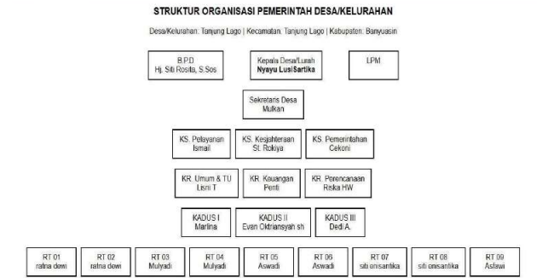

**Gambar 2. 1 Struktur Organisasi**

1. **Masyarakat Desa Tanjung Lago**

Warga desa adalah sasaran berikutnya dan penerima manfaat langsung dari desain Website Desa. Fokus desain UI/UX adalah untuk memastikan masyarakat dapat dengan mudah dan cepat mengakses informasi penting desa (profil, layanan, dan transparansi anggaran) karena navigasi yang sederhana (user-friendly). Dengan pengalaman pengguna (User Experience) yang optimal, proyek ini diharapkan dapat meningkatkan adopsi dan partisipasi masyarakat dalam memanfaatkan media digital desa sebagai sumber informasi yang terpercaya.

1. **Pemangku Kepentingan di Luar Desa**

Sasaran ini mencakup pihak-pihak eksternal seperti lembaga pemerintahan tingkat kabupaten, akademisi, dan potensi investor. Desain UI/UX yang profesional dan terstruktur bertujuan untuk meningkatkan citra dan kredibilitas Desa Tanjung Lago melalui tampilan visual (User Interface) yang modern dan resmi. Hal ini juga memastikan informasi penting (seperti potensi desa dan laporan kegiatan) mudah ditemukan dan diunduh, sehingga dapat dijadikan referensi untuk pembinaan maupun menjalin kemitraan di masa mendatang.

## Jenis Kegiatan dan Metode

### Jenis Kegiatan

Jenis kegiatan dalam pelaksanaan Kuliah Kerja Nyata Tematik (KKNT) ini adalah Pengabdian Masyarakat Berbasis Perancangan Sistem Informasi. Program kerja individu ini berfokus pada perancangan User Interface (UI) dan User Experience (UX) untuk Website Resmi Desa Tanjung Lago, Kabupaten Banyuasin. Kegiatan ini tidak mencakup tahap coding atau implementasi, melainkan menghasilkan arsitektur informasi, wireframe, dan prototype mockup yang detail. Perancangan ini meliputi modul-modul kunci seperti: tampilan homepage yang representatif, struktur menu untuk profil desa, visualisasi dokumentasi kegiatan, serta tata letak untuk informasi transparansi dan layanan publik desa.

### Metode

Metode yang digunakan dalam perancangan UI/UX Website Desa Tanjung Lago ini adalah Design Thinking. Metode ini adalah pendekatan iterative yang berpusat pada pengguna (Human-Centered Design) untuk menyelesaikan masalah perancangan dengan mengutamakan pemahaman mendalam terhadap kebutuhan pengguna. Metode ini terdiri dari lima tahapan utama yang akan disesuaikan dengan konteks perancangan website desa:

1. Empathize (Empati). Tahap awal ini bertujuan untuk mendapatkan pemahaman yang mendalam mengenai kebutuhan, tantangan, dan perilaku pengguna (stakeholder). Kegiatan pada tahap ini meliputi observasi lapangan dan wawancara dengan perangkat desa dan perwakilan masyarakat untuk menggali kebutuhan fungsional (data apa yang harus dipublikasikan) dan kesulitan yang dihadapi dalam mengakses atau mengelola informasi.
2. Define (Definisi). Setelah mendapatkan data dari tahap Empathize, tahap ini difokuskan untuk menganalisis dan mendefinisikan masalah inti yang harus diselesaikan oleh desain UI/UX. Hasil dari tahap ini adalah penentuan User Persona (gambaran pengguna utama) dan penyusunan Problem Statement yang jelas, yang menjadi landasan bagi solusi desain yang akan dibuat.
3. Ideate (Ideasi). Tahap ini adalah fase mencari solusi kreatif untuk Problem Statement. Prosesnya meliputi Brainstorming untuk menentukan tata letak (layout) dan fitur yang dapat meningkatkan transparansi, serta penyusunan Arsitektur Informasi (AI). Hasil akhirnya adalah pembuatan Wireframe (sketsa digital kasar) dari tata letak halaman untuk menetapkan fungsionalitas dan hierarki visual dasar website.
4. Prototype (Pembuatan Prototipe). Pada tahap ini, wireframe ditingkatkan menjadi representasi produk akhir yang dapat diuji. Kegiatan utamanya adalah perancangan visual detail Mockup User Interface (UI) menggunakan tools desain (misalnya Figma atau Adobe XD), termasuk pemilihan skema warna dan tipografi. Setelah mockup selesai, dibuatlah Prototipe Interaktif untuk mensimulasikan User Experience (UX) yang akan didapatkan pengguna.
5. Test (Pengujian). Tahap terakhir adalah menguji prototype yang telah dibuat untuk mendapatkan umpan balik. Pengujian dilakukan dengan Usability Testing yang melibatkan perangkat desa dan perwakilan masyarakat untuk mencoba prototipe interaktif. Feedback yang terkumpul digunakan untuk melakukan perbaikan iterasi (kembali ke tahap Ideate/Prototype) hingga desain final dianggap optimal, user-friendly, dan siap diserahkan untuk diimplementasikan.

## Kendala dan Pemecahan Masalah

### Kendala

Dalam pelaksanaan program KKNT individu yang berfokus pada perancangan UI/UX Website Desa Tanjung Lago, terdapat beberapa tantangan yang dihadapi, terutama pada fase Empathize dan Testing dari metode Design Thinking:

* 1. Minimnya User Feedback Awal: Keterbatasan waktu perangkat desa dan masyarakat untuk berpartisipasi dalam sesi wawancara mendalam (Empathize) dan sesi pengujian prototipe (Usability Testing) secara langsung.
  2. Keterbatasan Data Visual Desa: Sulitnya memperoleh data asset digital berkualitas tinggi (seperti foto potensi desa, branding logo, atau skema warna resmi) yang dibutuhkan untuk menghasilkan mockup User Interface (UI) yang profesional dan representatif.
  3. Kendala Sinkronisasi Prototype: Keterbatasan akses internet yang tidak stabil di lingkungan desa menghambat proses sinkronisasi dan demonstrasi prototipe desain interaktif (high-fidelity) secara online kepada perangkat desa.
  4. Keterbatasan Pengetahuan Non-Technical: Perangkat desa kurang familiar dengan konsep User Experience (UX) dan wireframing, sehingga penjelasan mengenai arsitektur informasi dan alur navigasi harus disederhanakan secara maksimal.
  5. Keterbatasan Waktu Pelaksanaan: Dengan rentang waktu KKNT yang relatif singkat, seluruh tahapan perancangan (dari Empathize hingga Testing dan Iterasi desain) harus diselesaikan secara efisien dan tepat sasaran.

### Pemecahan Masalah

Untuk mengatasi berbagai hambatan tersebut, beberapa langkah solutif diterapkan guna memastikan hasil perancangan UI/UX tetap optimal dan memenuhi kebutuhan pengguna:

* 1. Menerapkan Sesi Feedback Asinkron: Sesi pengujian usability dan wawancara dipecah menjadi sesi-sesi kecil dan asinkron (dilakukan tidak secara bersamaan), memanfaatkan media komunikasi yang lebih fleksibel, seperti mengirim screenshot kunci desain via WhatsApp untuk mendapatkan feedback cepat dari perangkat desa.
  2. Digitalisasi dan Asset Acquisition: Penulis secara aktif melakukan proses digitalisasi dokumen dan foto lama, serta melakukan hunting foto-foto potensi desa yang representatif untuk dijadikan asset digital dalam perancangan mockup UI.
  3. Pengujian Offline: Prototipe desain interaktif (mockup) diakses dan didemonstrasikan menggunakan mode offline atau dengan perangkat penulis sendiri di lokasi dengan jaringan yang lebih baik untuk memastikan demonstrasi berjalan lancar tanpa hambatan internet.
  4. Pendekatan Visual dan Storytelling: Penjelasan mengenai konsep arsitektur informasi (UX) dilakukan melalui pendekatan visual yang sederhana (misalnya menggunakan flowchart kertas) dan storytelling tentang User Persona, alih-alih menggunakan terminologi desain yang kompleks, sehingga perangkat desa lebih mudah memahami alur navigasi.
  5. Penyusunan Jadwal Kerja Iteratif: Penulis menyusun jadwal kerja yang terstruktur dengan mengalokasikan waktu spesifik untuk setiap tahapan Design Thinking, dengan memprioritaskan penyelesaian prototype dan pengujian usability sebagai hasil akhir yang krusial.

Melalui strategi tersebut, perancangan UI/UX website desa berhasil diselesaikan, menghasilkan blueprint desain yang siap diimplementasikan dan dapat dimanfaatkan langsung oleh Pemerintah Desa Tanjung Lago sebagai bagian dari upaya peningkatan transparansi digital.

# HASIL KEGIATAN DAN PEMBAHASAN

## Pelaksanaan Kegiatan

Pelaksanaan kegiatan KKNT individu yang berfokus pada perancangan *UI*/*UX* *Website* Desa Tanjung Lago Sumatera Selatan dilakukan secara bertahap menggunakan pendekatan Design Thinking. Tujuan kegiatan ini adalah menghasilkan rancangan sistem informasi berbentuk blueprint desain, meliputi arsitektur informasi, wireframe, mockup UI, serta prototipe interaktif yang siap diterapkan pada pembangunan website desa di masa mendatang.

Seluruh proses perancangan berjalan melalui lima tahapan utama: Empathize, Define, Ideate, Prototype, dan Test. Pada bab ini akan dijelaskan hasil kegiatan pada setiap tahapan beserta dokumentasi visual seperti wireframe, use case diagram, activity diagram, ERD, hingga hasil pengujian usability terhadap rancangan UI/UX yang dibuat.

### Tahap *Empathize*

Tahap Empathize merupakan proses awal dalam perancangan *UI*/*UX* *Website* Desa Tanjung Lago Sumatera Selatan. Fokus utama tahap ini adalah memahami kebutuhan pengguna (*user* *needs*), kondisi lingkungan desa, serta kendala yang dialami perangkat desa dan masyarakat dalam mengakses maupun mengelola informasi desa.

1. Observasi Lapangan

Penulis melakukan pengamatan langsung terhadap aktivitas administrasi desa dan proses dokumentasi kegiatan yang masih dilakukan secara manual. Observasi ini membantu memahami masalah utama seperti kesulitan penyimpanan arsip, keterbatasan media informasi, serta minimnya struktur pengunggahan data kegiatan.

1. Wawancara dengan Perangkat Desa

Wawancara dilakukan kepada Kepala Desa Tanjung Lago beserta perangkat desa untuk menggali informasi mengenai kebutuhan desain, data apa saja yang harus ditampilkan dalam website, fitur yang diinginkan, serta kendala yang dialami dalam pengelolaan informasi digital.

1. Identifikasi Target Pengguna

Penulis menyusun profil pengguna (user persona) dari tiga kelompok sasaran utama:

1. Pemerintah Desa selaku admin dan pengelola destinasi wisata
2. Masyarakat Desa dan Turis asing maupun lokal selaku pengguna informasi

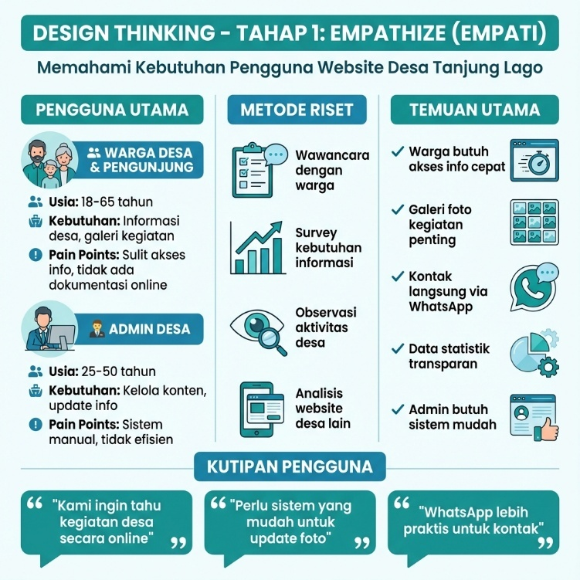

**Gambar 3. 1 Tahap Empathize**

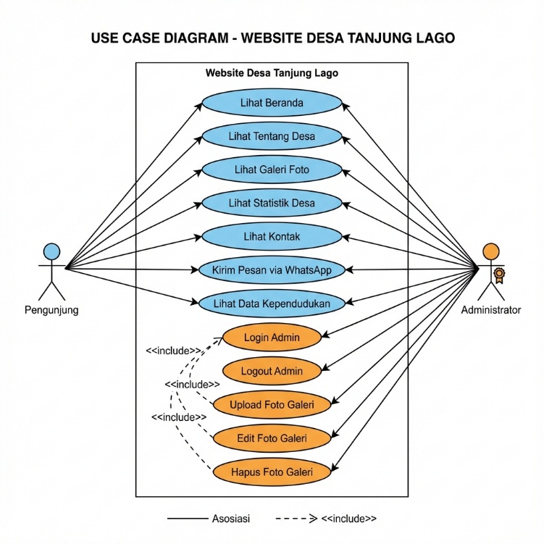

**Gambar 3. 2 Usecase Diagram**

### *Define*

Tahap Define merupakan proses merumuskan permasalahan inti dan kebutuhan desain berdasarkan temuan pada fase Empathize. Informasi dari observasi dan wawancara kemudian dianalisis untuk menentukan tujuan desain secara jelas, sehingga rancangan UI/UX dapat benar-benar menjawab kebutuhan pengguna.

1. Analisis Hasil Wawancara dan Observasi

Data kebutuhan pengguna yang diperoleh pada tahap sebelumnya diklasifikasikan menjadi kebutuhan fungsional dan non-fungsional. Misalnya kebutuhan publikasi kegiatan desa, penyediaan galeri dokumentasi, akses transparansi keuangan, serta navigasi yang mudah digunakan perangkat desa.

1. Penyusunan User Persona

Berdasarkan identifikasi target pengguna, dibuat tiga jenis persona utama:

1. Admin Desa: mengelola data profil, informasi, agenda, dan dokumentasi.
2. Warga Desa: mengakses profil desa, agenda kegiatan, informasi transparansi.
3. Pemangku Kepentingan Eksternal: membutuhkan akses cepat terhadap potensi desa dan laporan kegiatan.
4. Perumusan Problem Statement

Dari analisis hasil lapangan, diperoleh beberapa masalah pokok yang menjadi fokus desain:

1. Minimnya akses media informasi desa secara daring.
2. Dokumentasi kegiatan masih manual dan tidak terpusat.
3. Perangkat desa kesulitan memperbarui data tanpa dukungan sistem digital sederhana.
4. Tampilan informasi desa yang ada belum terstruktur secara profesional.

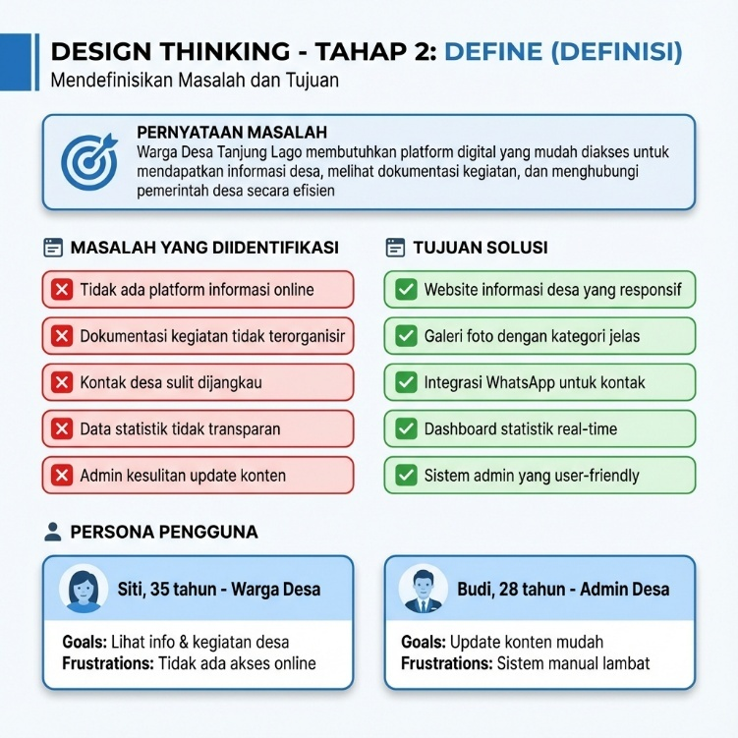

**Gambar 3. 3 Tahap Define**

### *Ideate*

Tahap ini berfokus pada pengembangan gagasan desain berdasarkan masalah dan kebutuhan pengguna yang ditemukan pada proses sebelumnya. Ide-ide yang muncul kemudian diarahkan untuk membentuk konsep awal desain website Desa Tanjung Lago.

1. Ide fitur yang dikembangkan meliputi kebutuhan informasi desa yang tersusun jelas, akses berita yang mudah, dokumentasi kegiatan desa berbasis foto/arsip, serta navigasi yang sederhana agar dapat digunakan oleh seluruh kalangan masyarakat.
2. Ide struktur website dituangkan dalam bentuk rancangan sitemap yang berisi halaman utama seperti Beranda, Profil Desa, Pemerintahan Desa, Informasi/ Berita, Dokumentasi Kegiatan, Layanan Publik, dan Kontak. Struktur ini dirancang agar alur akses informasi lebih teratur dan tidak membingungkan pengguna.
3. Ide tampilan awal website diwujudkan dalam bentuk wireframe sederhana yang menggambarkan posisi header, menu, konten informasi, serta footer. Wireframe dibuat untuk memastikan tata letak halaman sesuai kebutuhan sebelum memasuki tahap pembuatan prototipe.

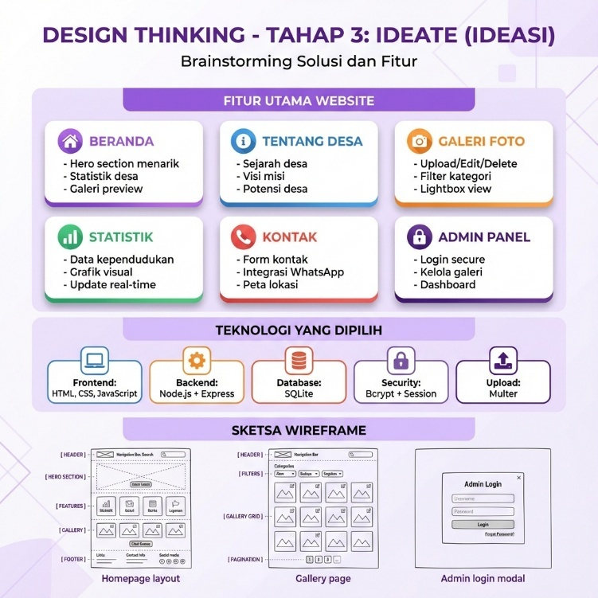

**Gambar 3. 4 Tahap Ideate**

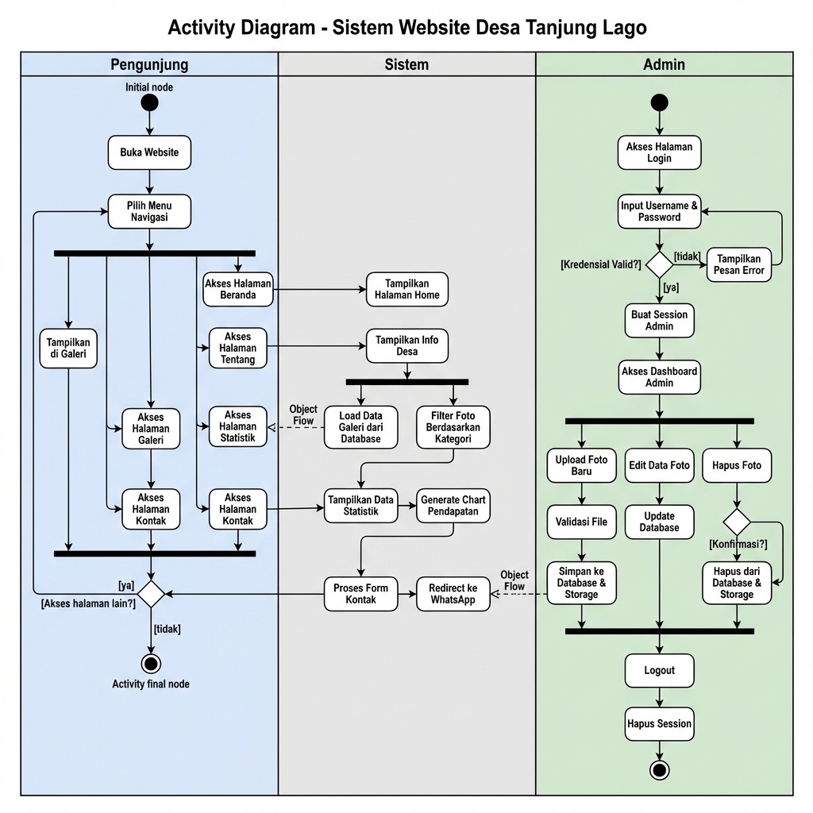

**Gambar 3. 5 Activity Diagram**

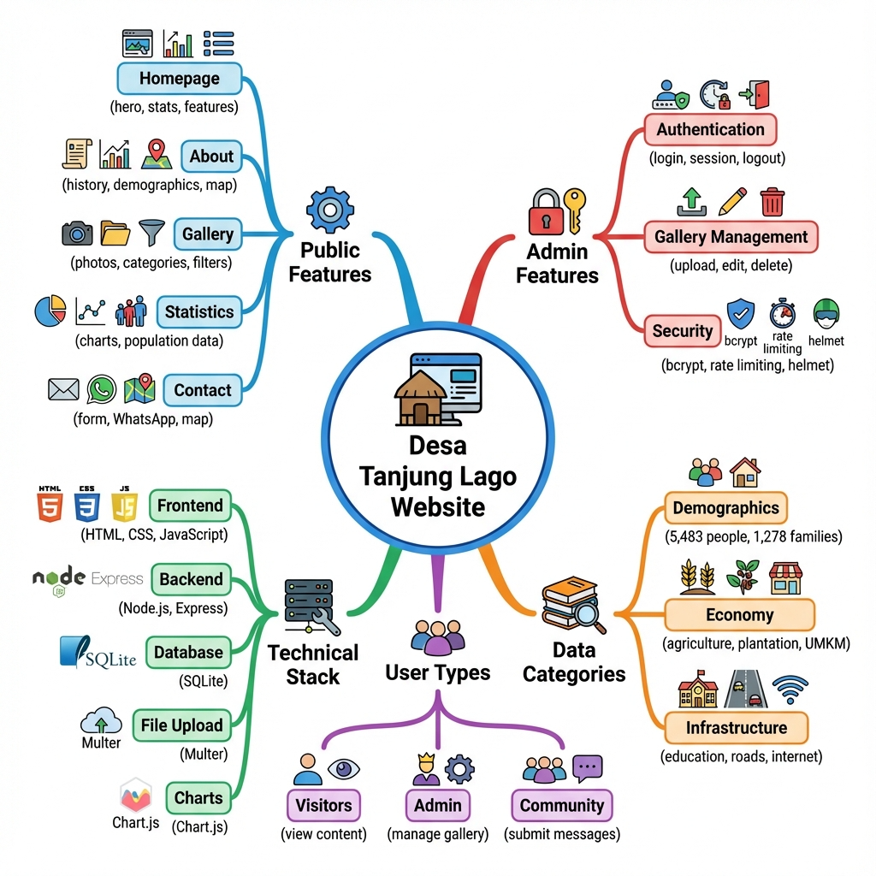

**Gambar 3. 6 Brainstroming**

### Prototype

Tahap Prototype merupakan proses penerjemahan ide dan konsep yang telah dirumuskan sebelumnya menjadi bentuk rancangan awal sistem yang dapat divisualisasikan. Pada tahap ini, informasi kebutuhan pengguna yang diperoleh dari proses Empathize dan Define, serta ide solusi yang dikembangkan pada tahap Ideate, dijadikan dasar dalam menyusun desain awal antarmuka sistem.

Prototype dibuat untuk mempermudah proses evaluasi desain dan memastikan alur fungsi sistem telah sesuai dengan kebutuhan pengguna Desa Tanjung Lago. Desain prototype yang dihasilkan tidak bersifat final, namun menjadi representasi awal tampilan serta interaksi yang akan dikembangkan lebih lanjut menjadi bentuk implementasi website.

Proses pembuatan prototype dalam penelitian ini menggunakan pendekatan low–to–mid fidelity visual, yang difokuskan pada detail tata letak, navigasi menu, serta kebutuhan konten. Prototype ini kemudian menjadi acuan dalam pengembangan tampilan website pada tahap implementasi di bagian hasil sistem.

Tahap ini berfungsi sebagai jembatan antara konsep perancangan dan hasil akhir sistem, serta membantu meminimalkan kesalahan desain sebelum dilakukan proses pengembangan lebih lanjut.

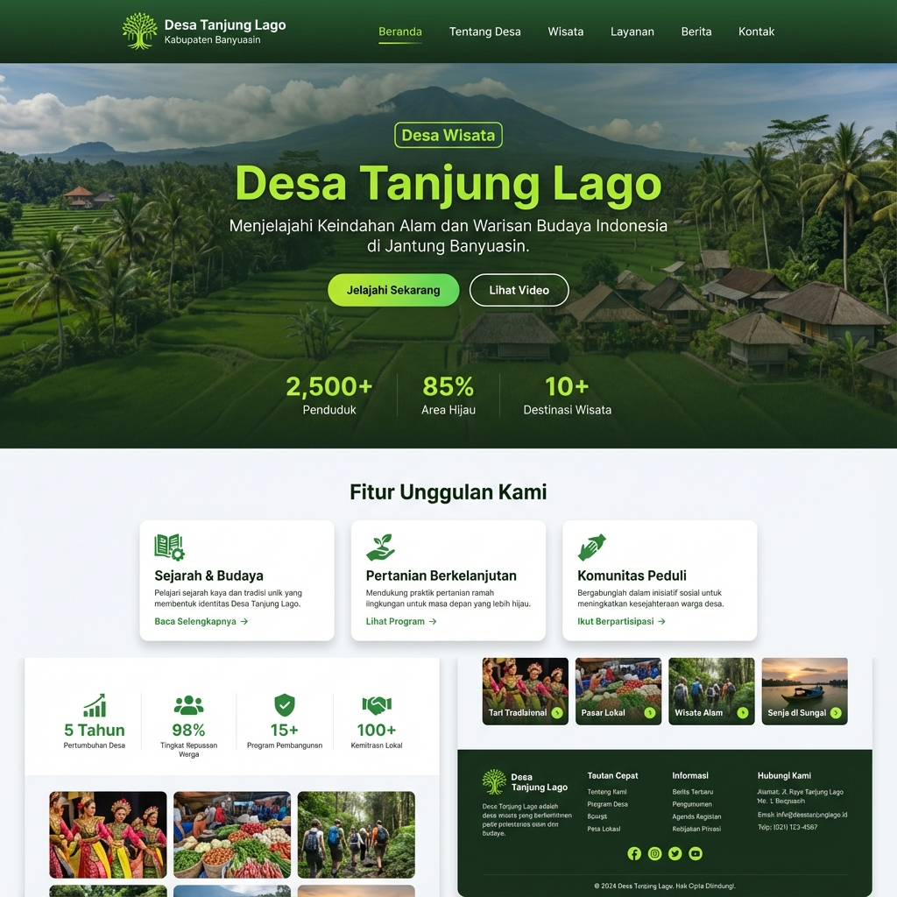

**Gambar 3. 7 Prototype Homepage**

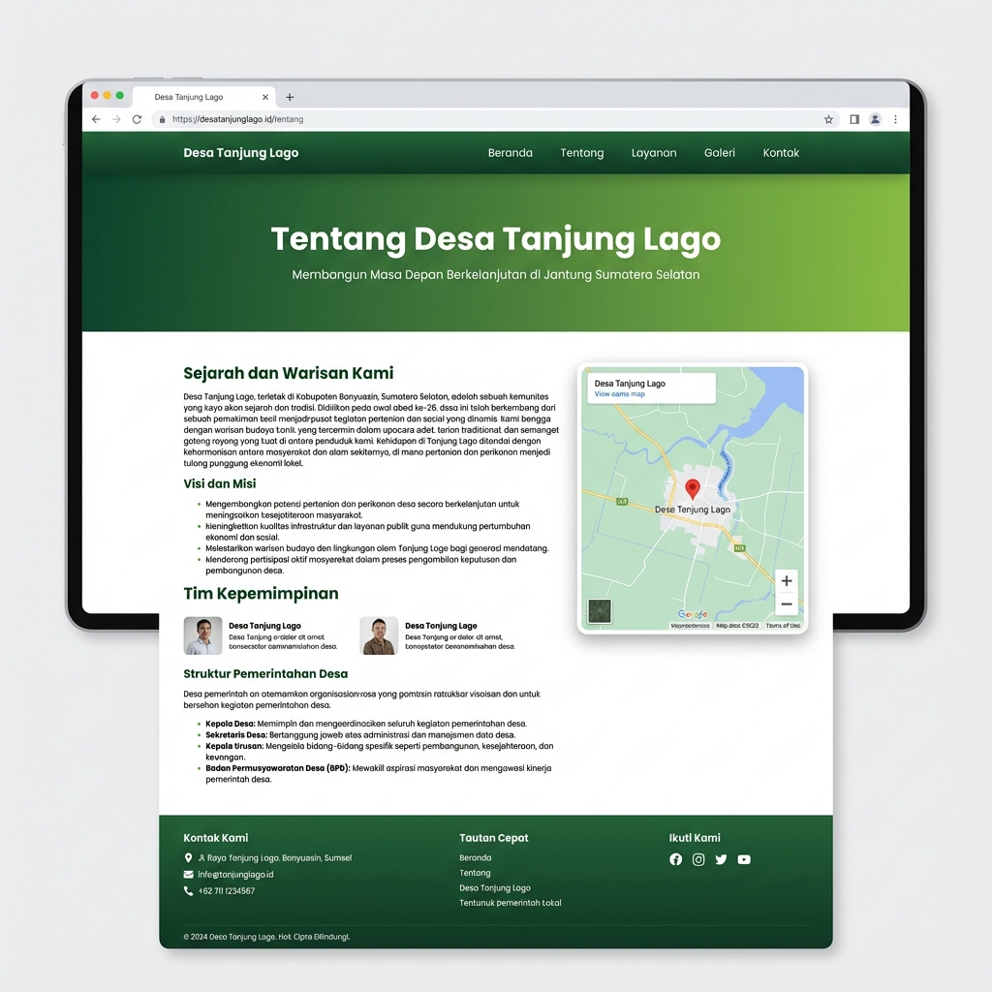

**Gambar 3. 8 Prototype Halaman Tentang**

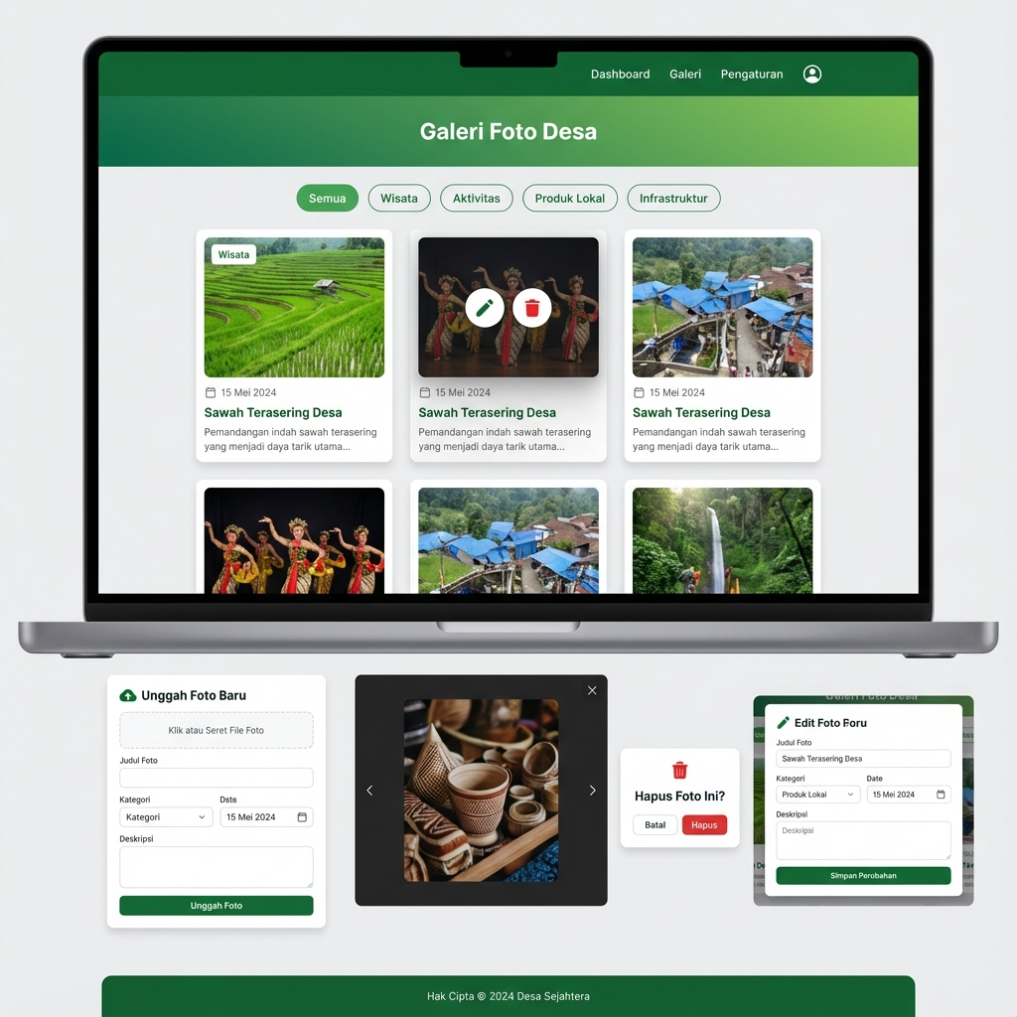

**Gambar 3. 9 Prototype Gallerypage**

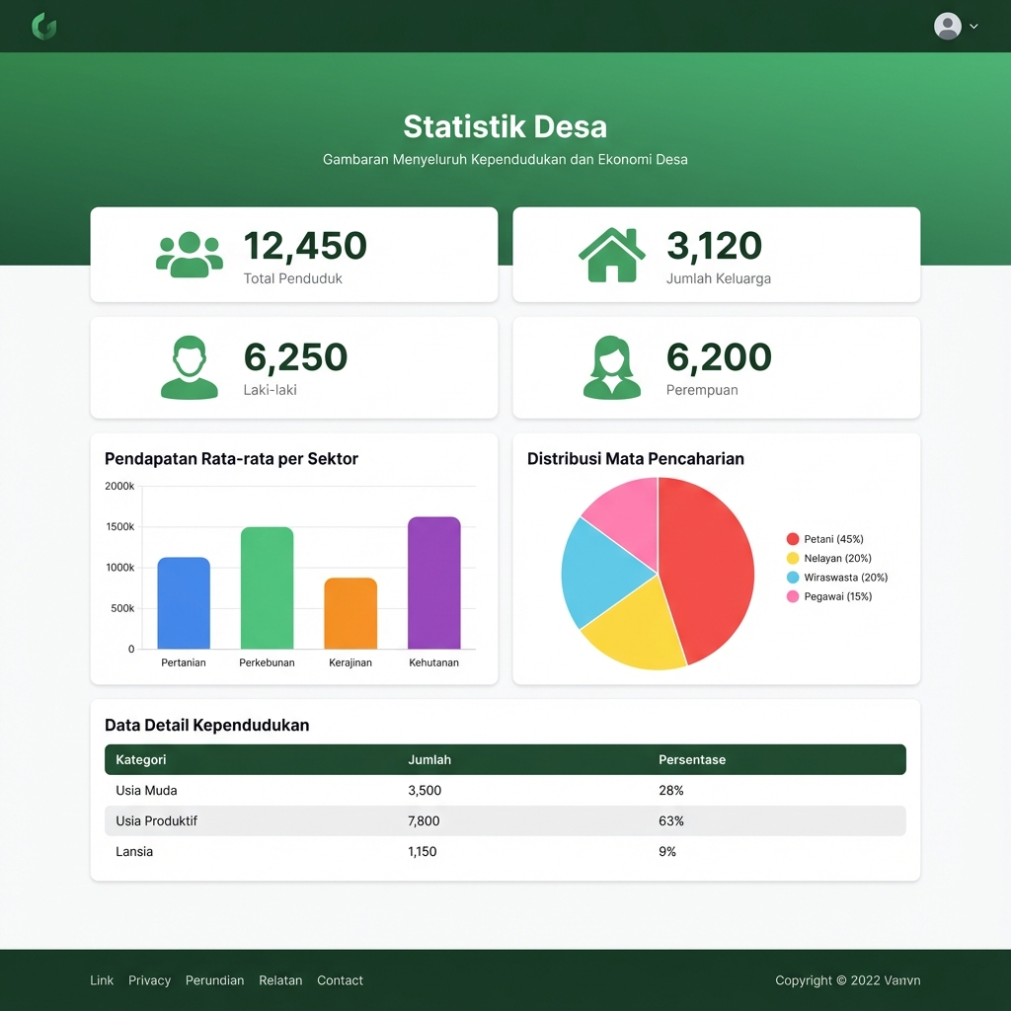

**Gambar 3. 10 Prototype Statisticpage**

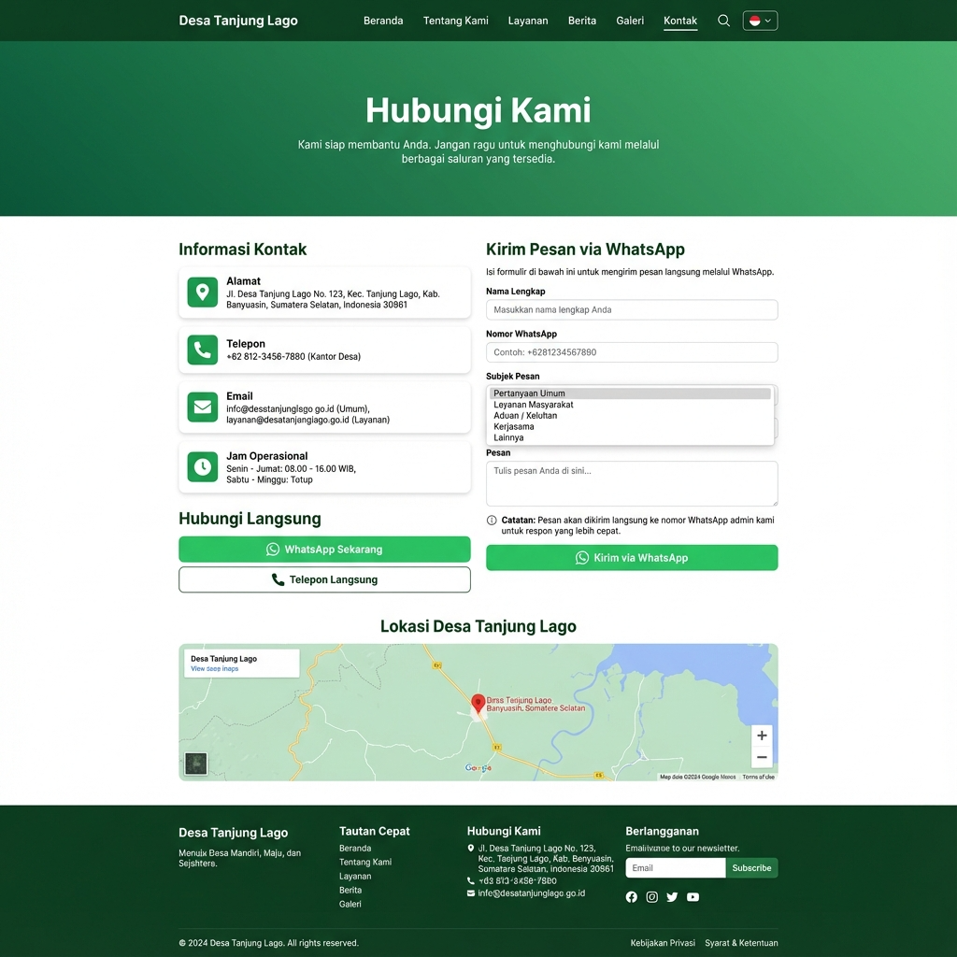

**Gambar 3. 11 Prototype Contactpage**

### Testing

Tahap Testing pada proses Design Thinking dilakukan untuk menilai kesesuaian rancangan solusi terhadap kebutuhan pengguna sebelum proses implementasi akhir dilakukan. Pada tahap ini, fokus pengujian masih berada pada aspek rancangan dan konsep sistem yang telah dikembangkan, bukan pada hasil akhir pengujian teknis.

Pengujian dilakukan dengan cara mengevaluasi kembali kesesuaian desain, fungsi yang dirancang, serta alur navigasi berdasarkan informasi kebutuhan pengguna yang diperoleh dari tahap Empathize. Evaluasi ini dilakukan secara internal terhadap rancangan prototype yang telah disusun, untuk melihat apakah struktur halaman dan alur interaksi sistem sudah mencerminkan kebutuhan pengguna, yaitu pihak Pemerintah Desa dan masyarakat Desa Tanjung Lago.

Beberapa aspek evaluasi yang diperhatikan dalam tahap ini meliputi:

1. Kesesuaian alur sistem dengan kebutuhan pengguna, terutama dalam penyajian informasi desa serta pengelolaan penjadwalan kegiatan.
2. Kejelasan navigasi antarmuka, memastikan akses menu dapat dilakukan dengan cepat dan mudah dipahami oleh pengguna non-teknis.
3. Kelengkapan fitur utama, seperti halaman dokumentasi kegiatan, profil desa, serta area admin untuk pengelolaan data.
4. Kemudahan pemahaman struktur tampilan, untuk mendukung proses penggunaan website oleh masyarakat desa.

Hasil dari tahap Testing ini menjadi masukan awal bagi proses pengembangan sistem, khususnya dalam penyempurnaan desain dan perencanaan fungsi sebelum website diimplementasikan secara penuh. Pengujian teknis mendalam terhadap fungsionalitas sistem akan dijelaskan lebih lanjut pada bagian Blackbox Testing yang disajikan pada subbab 3.2.2

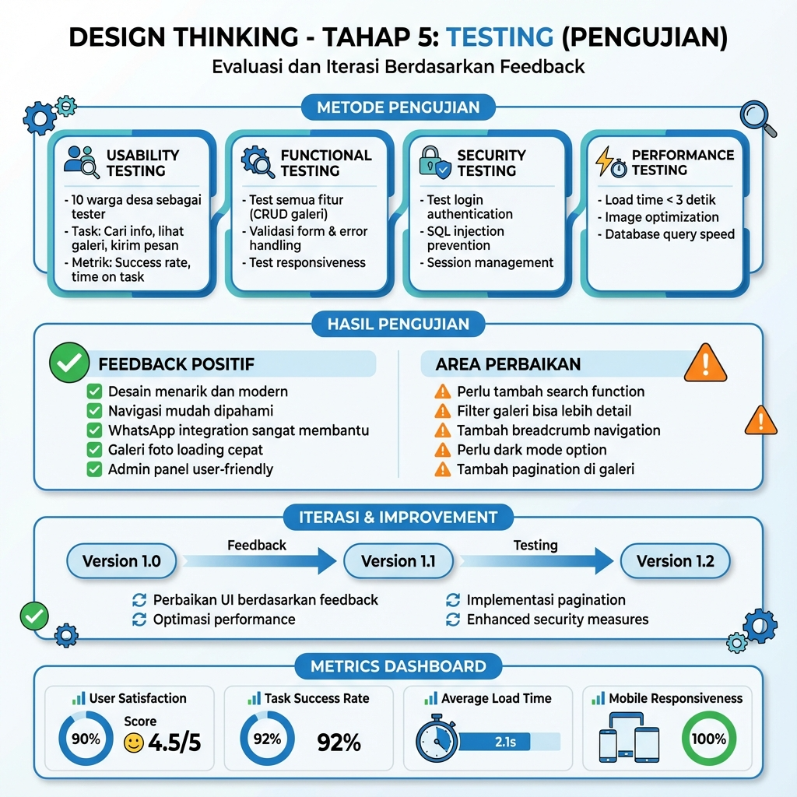

**Gambar 3. 12 Design Thinking Tahap Testing**

## Hasil dan Pembahasan

Bagian ini menyajikan hasil akhir dari proses perancangan dan pengembangan website Desa Tanjung Lago berdasarkan metode Design Thinking yang telah dijelaskan pada subbab sebelumnya. Pada tahap ini, sistem yang telah dirancang kemudian diimplementasikan menjadi sebuah website yang berfungsi sebagai platform penyampaian informasi desa, pendokumentasian kegiatan, serta pengelolaan penjadwalan kegiatan.

Website Desa Tanjung Lago dikembangkan dengan memperhatikan kebutuhan pengguna yang diperoleh melalui proses Empathize dan Define, serta didukung oleh gagasan solusi dari tahap Ideate hingga menghasilkan rancangan prototype pada tahap sebelumnya. Website yang telah dibangun kemudian diuji untuk memastikan kesesuaian fungsi, tampilan, dan alur navigasi dengan kebutuhan masyarakat dan perangkat desa sebagai pengguna utama.

Pembahasan pada subbab ini mencakup tampilan akhir website dan fitur-fitur yang tersedia, serta hasil dari proses pengujian sistem. Tampilan website dijelaskan melalui dokumentasi screenshot yang menunjukkan struktur menu, desain antarmuka, dan fungsi halaman. Selanjutnya, dilakukan pengujian sistem menggunakan metode Blackbox Testing untuk memastikan setiap fungsi berjalan sesuai skenario yang ditetapkan.

Dengan adanya hasil implementasi ini, diharapkan website dapat meningkatkan efektivitas penyampaian informasi desa, mempermudah proses dokumentasi kegiatan, serta mendukung pengelolaan penjadwalan secara digital oleh pihak desa.

### Tampilan Website

Website Desa Tanjung Lago telah berhasil diimplementasikan dengan tampilan antarmuka yang sederhana, informatif, dan mudah dipahami oleh pengguna. Setiap halaman pada website ini memiliki fungsi dan peran masing-masing untuk mendukung proses penyampaian informasi desa secara digital. Dokumentasi berikut menjelaskan tampilan struktur halaman yang tersedia dalam sistem.

1. Halaman *Login*

Halaman ini digunakan sebagai akses masuk bagi admin untuk melakukan pengelolaan website. Pada halaman login tersedia form autentikasi berupa username/email dan password. Fungsinya adalah memastikan hanya pengguna yang berhak yang dapat masuk ke halaman admin dan melakukan perubahan data.

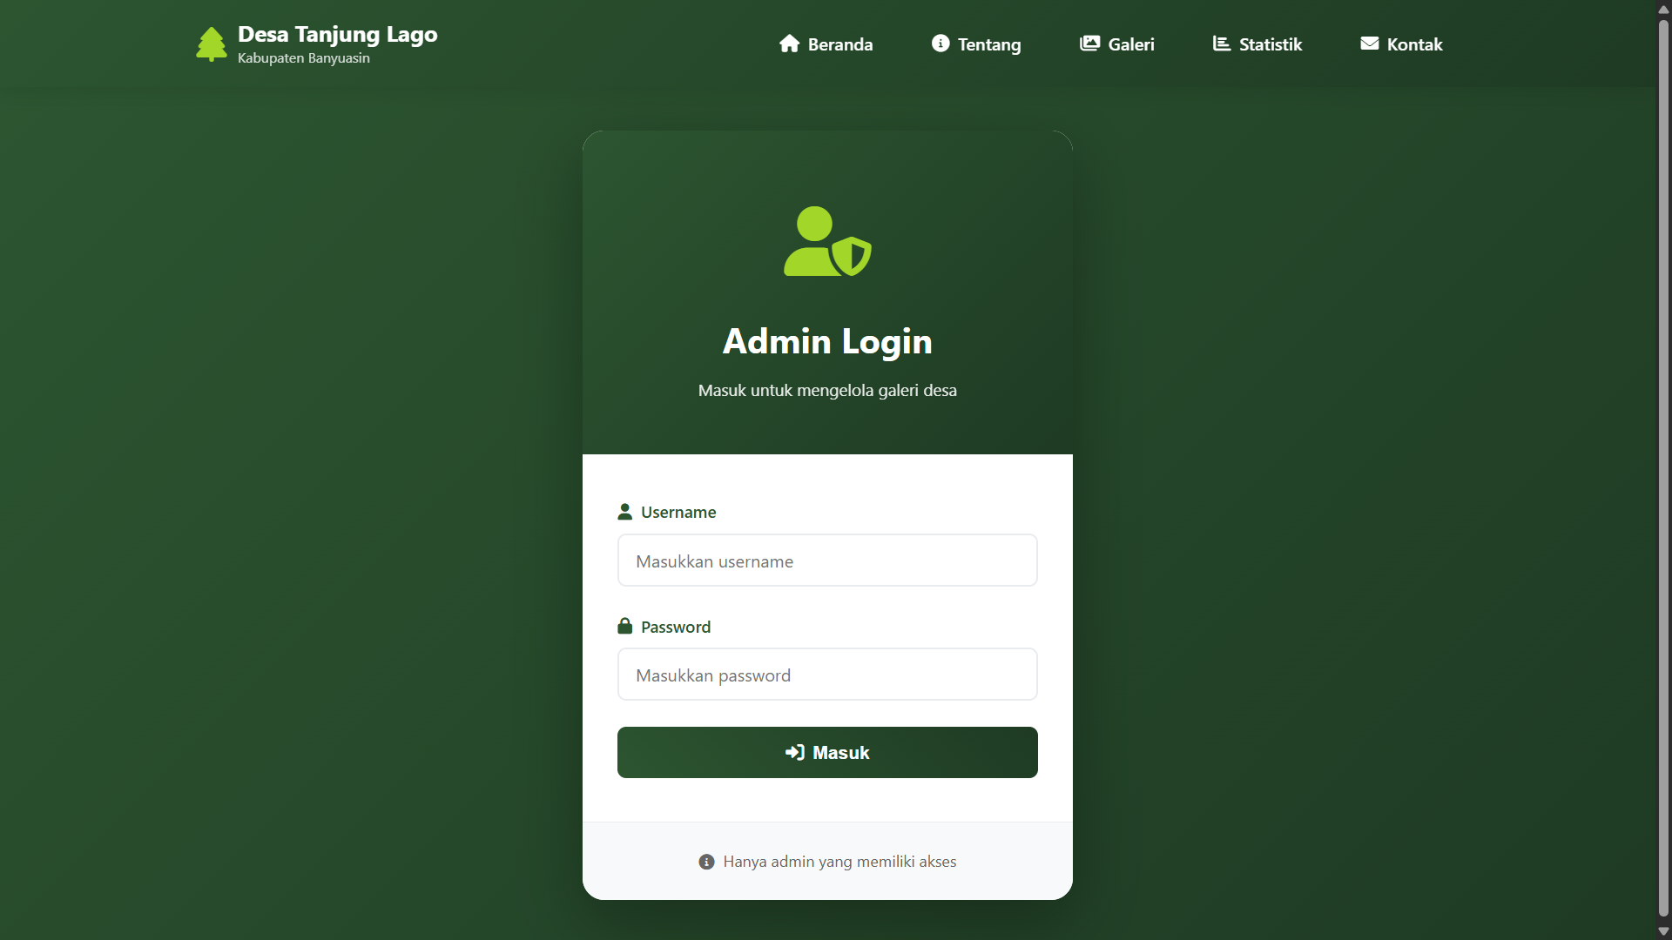

**Gambar 3. 13 Loginpage**

1. Halaman Beranda (*Homepage)*

Halaman ini merupakan tampilan utama yang pertama kali dilihat oleh pengunjung website. Pada halaman ini terdapat informasi inti desa, gambar latar Desa Tanjung Lago, teks sambutan, tombol navigasi, serta tampilan ringkasan statistik desa seperti jumlah penduduk dan jumlah UMKM. Halaman ini dirancang sebagai pusat informasi umum untuk pengunjung.

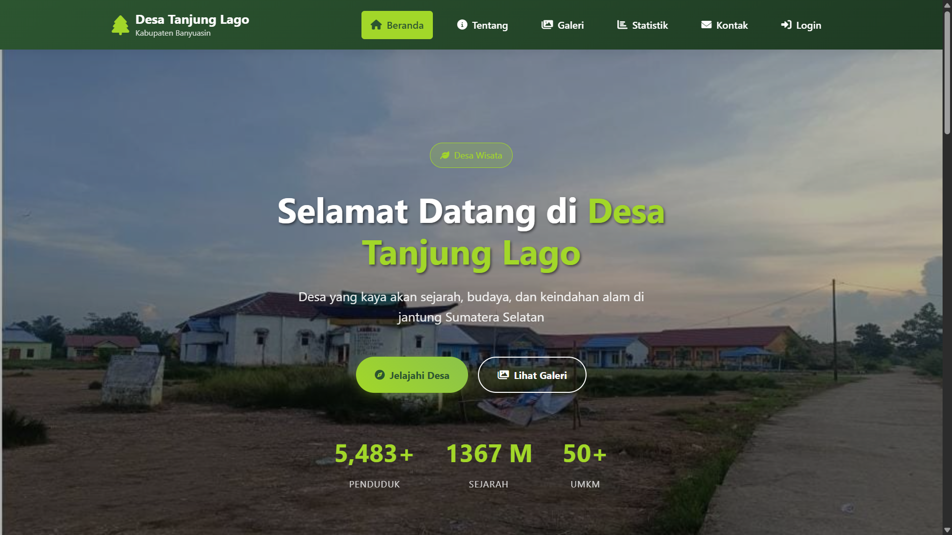

**Gambar 3. 14 Homepage**

1. Halaman Tentang Desa (*Aboutpage*)

Halaman ini berisi informasi mengenai profil desa, sejarah, kondisi demografis, dan struktur pemerintahan desa. Tujuannya adalah memberikan gambaran resmi mengenai identitas Desa Tanjung Lago kepada masyarakat atau pengguna baru.

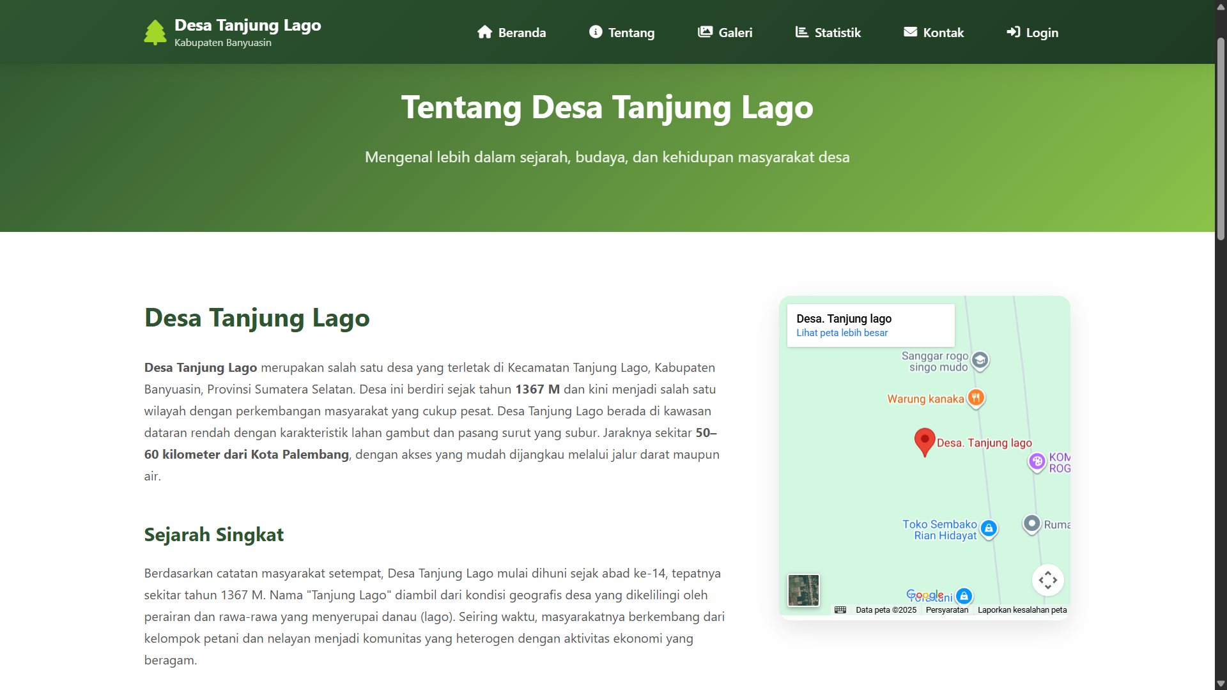

**Gambar 3. 15 Aboutpage**

1. Halaman Galeri (*Gallerypage*)

Halaman ini menampilkan dokumentasi kegiatan desa berupa foto serta informasi singkat kegiatan. Halaman ini membantu masyarakat untuk melihat aktivitas yang telah dilakukan oleh pemerintahan desa maupun masyarakat.

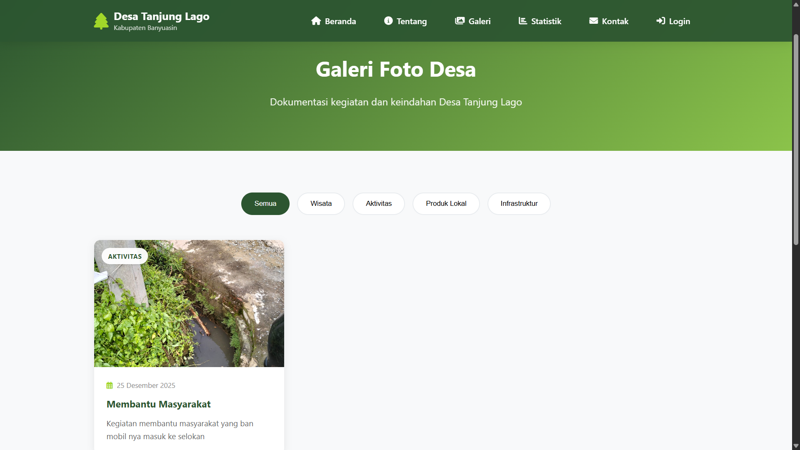

**Gambar 3. 16 Gallerypage**

1. Halaman Statistik

Halaman ini menyajikan data numerik berkaitan dengan informasi desa seperti jumlah penduduk per kategori tertentu. Penyajian data ditampilkan secara ringkas untuk memudahkan pembacaan informasi oleh pengguna.

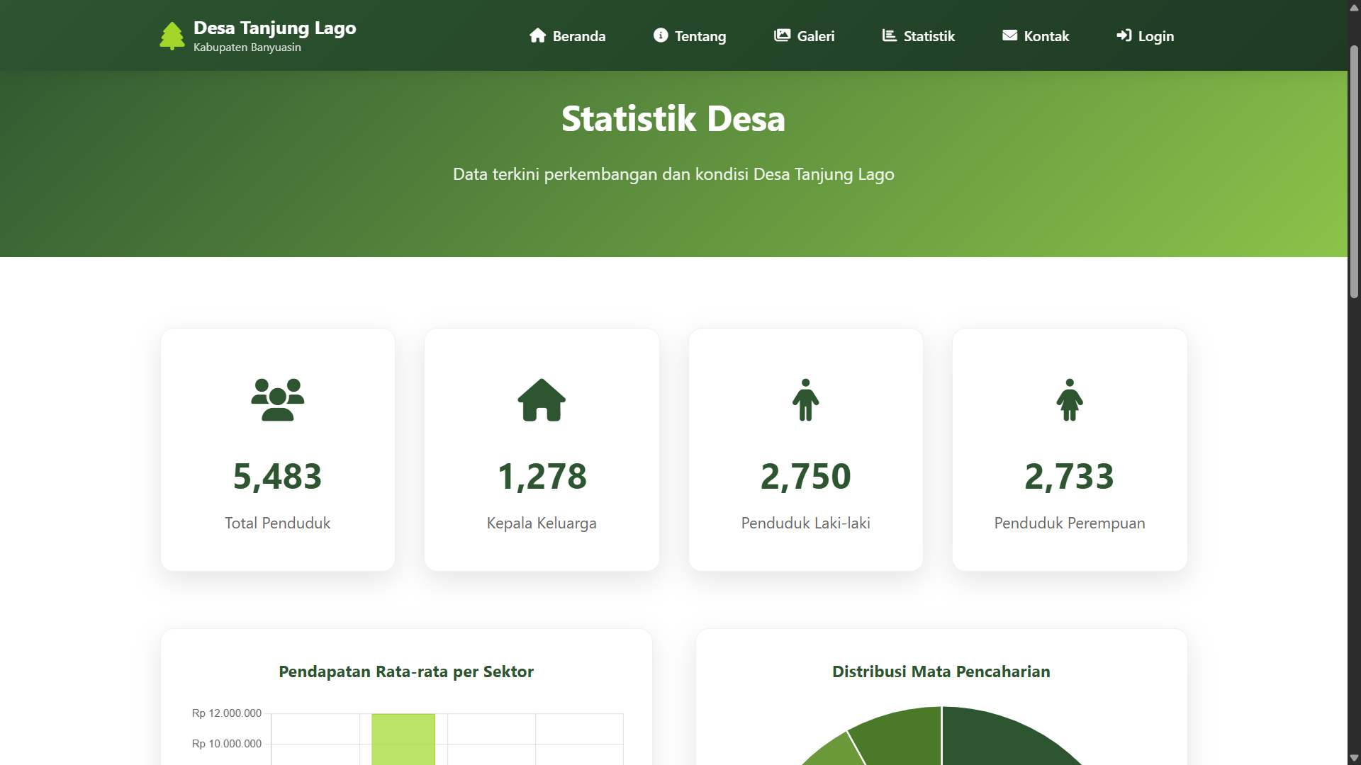

**Gambar 3. 17 Statisticpage**

1. Halaman Kontak

Halaman ini digunakan untuk menampilkan informasi kontak desa dan perangkat desa. Pengguna dapat melihat alamat, nomor telepon, atau email desa sehingga memudahkan komunikasi dengan pihak pemerintahan desa.

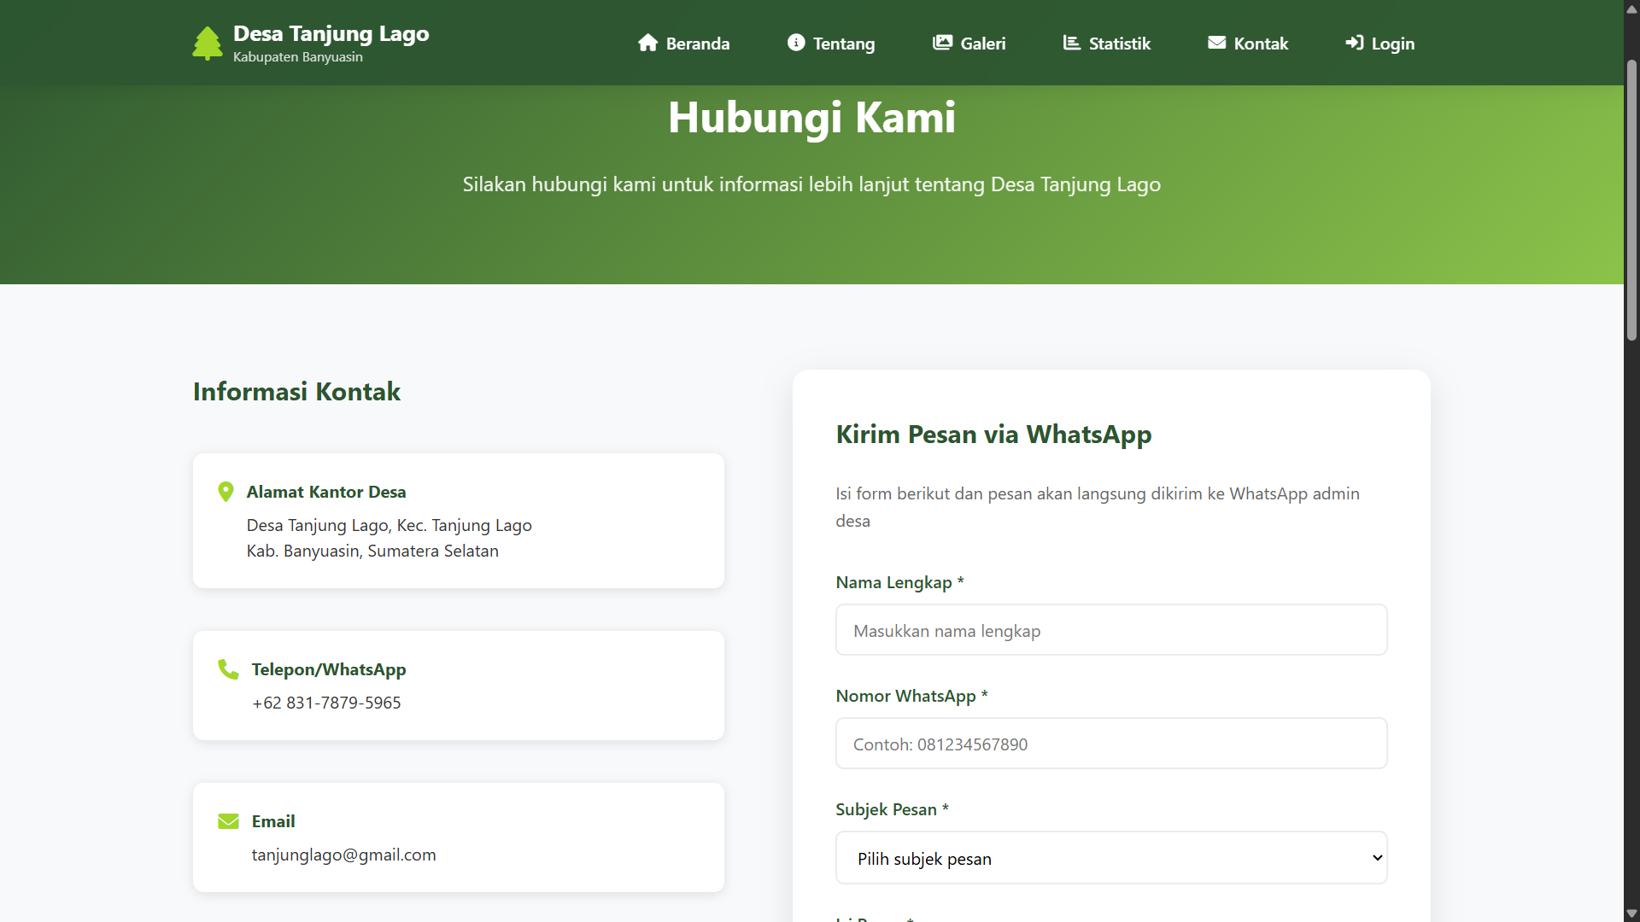

**Gambar 3. 18 Contactpage**

### Blackbox Testing

Pengujian sistem dilakukan menggunakan metode Blackbox Testing, yaitu metode pengujian yang berfokus pada fungsi sistem tanpa melihat proses internal kode yang digunakan. Pengujian ini bertujuan untuk memastikan setiap fitur pada website Desa Tanjung Lago berjalan sesuai dengan kebutuhan pengguna dan dapat menghasilkan keluaran yang benar berdasarkan masukan yang diberikan.

Pengujian dilakukan dengan cara mensimulasikan beberapa skenario penggunaan pada bagian frontend maupun bagian admin. Setiap fungsi diuji berdasarkan input yang diberikan sistem dan dibandingkan dengan output yang diharapkan. Jika hasil keluaran sesuai dengan perkiraan, maka fungsi dianggap berjalan dengan baik dan memenuhi standar operasional.

Hasil pengujian disajikan dalam tabel yang memuat skenario pengujian, input, proses yang dilakukan, output yang diharapkan, serta hasil aktual dari pengujian. Berikut merupakan ringkasan hasil pengujian Blackbox Testing yang telah dilakukan:

Dari hasil pengujian tersebut dapat disimpulkan bahwa seluruh fungsi utama pada website berjalan sesuai dengan rancangan yang telah ditentukan. Skenario pengujian menunjukkan bahwa sistem mampu menerima input secara benar, memproses informasi, serta menampilkan keluaran sesuai dengan kebutuhan.

Dengan demikian, website Desa Tanjung Lago telah memenuhi standar pengujian fungsional dan siap digunakan oleh masyarakat desa maupun perangkat desa dalam mengelola informasi, dokumentasi kegiatan, serta jadwal kegiatan secara daring.

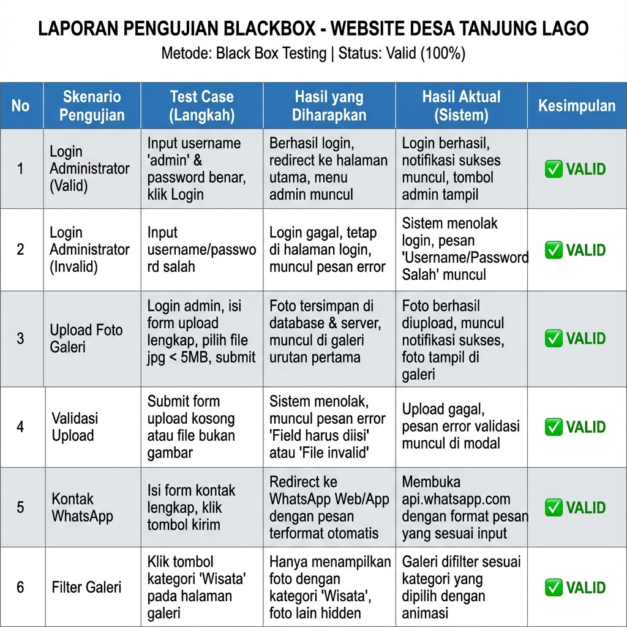

**Gambar 3. 19 Blackbox Testing**

# PENUTUP

## Kesimpulan

Berdasarkan seluruh tahapan pelaksanaan Kuliah Kerja Nyata Tematik (KKNT) yang berfokus pada perancangan UI/UX Website Desa Tanjung Lago, diperoleh beberapa kesimpulan utama sebagai berikut:

1. Metode Design Thinking terbukti efektif dalam memandu proses perancangan, dimulai dari pemahaman mendalam terhadap kebutuhan spesifik pengguna (perangkat desa dan masyarakat) hingga menghasilkan solusi desain yang berpusat pada pengguna.
2. Permasalahan utama Desa Tanjung Lago, yaitu minimnya transparansi dan aksesibilitas informasi, berhasil diatasi melalui perancangan Arsitektur Informasi (AI) yang logis dan fokus pada kanal "Transparansi Publik" yang mudah dijangkau.
3. Hasil akhir proyek adalah blueprint desain UI/UX High-Fidelity dan Prototipe Interaktif yang siap diimplementasikan. Desain ini mencakup antarmuka front-end yang profesional untuk masyarakat dan antarmuka back-end (Admin) yang sederhana untuk memfasilitasi perangkat desa dalam pembaruan konten secara rutin.
4. Perancangan UI/UX ini telah menghasilkan user experience yang intuitif, dibuktikan dengan pengujian awal, yang menunjukkan bahwa desain yang dibuat mampu mendukung akuntabilitas dan efisiensi penyebaran informasi desa secara digital.

## Saran

Guna memaksimalkan manfaat dari hasil perancangan UI/UX yang telah dihasilkan, disarankan langkah-langkah tindak lanjut sebagai berikut:

1. Tahap Implementasi: Pihak pengembang website desa disarankan untuk menggunakan blueprint desain UI/UX ini secara konsisten pada tahap coding dan implementasi sistem agar kualitas user experience yang telah dirancang dapat terwujud secara optimal.
2. Pengujian Lanjutan: Setelah website selesai diimplementasikan (go-live), disarankan untuk melakukan pengujian usability skala besar dengan melibatkan populasi masyarakat desa yang lebih luas (bukan hanya perwakilan) guna mendapatkan data evaluasi yang lebih komprehensif.
3. Pengembangan Fitur: Pengembangan fitur lanjutan dapat difokuskan pada integrasi layanan publik digital (misalnya formulir pengajuan surat online) untuk meningkatkan efisiensi administrasi desa di masa depan.

# DAFTAR PUSTAKA

Agnes, D. S. (2020). *Pengertian ORM*. 13 Januari. https://medium.com/wripolinema/sudah-kenal-sama-orm-34712e85c6fa

Amazon, W. (2024). *Pengertian Middleware*. https://aws.amazon.com/id/what-is/middleware/

Anendya, A. (2025). *Apa Itu Aplikasi*. 15 Januari. https://www.dewaweb.com/blog/apa-itu-aplikasi/

Bhavsar, D. (2025). *Ekosistem Laravel*. 24 Maret. https://www.bacancytechnology.com/blog/laravel-ecosystem

BPMPP UMA. (2023). *Pengertian Web Engineering*. 18 November. https://bpmpp.uma.ac.id/2023/11/18/apa-itu-web-engineering/

BuildWithAngga. (2024). *Migration dan Database Seeding*. 14 Mei. https://buildwithangga.com/tips/memahami-perbedaan-migrasi-dan-seed-di-laravel

Codepolitan. (2025). *Routing*. 05 Februari. https://www.codepolitan.com/blog/apa-itu-routing-pengertian-jenis-dan-cara-kerjanya-dalam-jaringan/

Development, B. (2024). *Artisan CLI*. 20 July. https://buildwithangga.com/tips/belajar-laravel-11-artisan-cli-definisi-contoh-kodingan-cara-penggunaan-tepat

Dicoding. (2021). *Arsitektur MVC*. 29 September. https://www.dicoding.com/blog/apa-itu-mvc-pahami-konsepnya/

Erickson, J. (2024). *Apa itu mysql*. 29 Agustus. https://www.oracle.com/mysql/what-is-mysql/

Fadillah, R. (2024). *Software Development Life Cycle (SDLC): Stages & Models*. Februari 03. https://cmlabs.co/en-id/seo-guidelines/sdlc?utm_source=chatgpt.com

Farid, A. (2022). *Apa Itu Website?* 2022. https://www.exabytes.co.id/blog/apa-itu-website/

Fastly. (2022). *Apa itu Keamanan aplikasi website*. https://www.fastly.com/learning/security/what-is-web-application-security

Frontegg. (2022). *Apa itu RABC*. 15 Maret. https://frontegg.com/guides/rbac

Hanif, L. (2024a). *Apa Itu Framework*. 1 November. https://www.rumahweb.com/journal/framework-adalah/

Hanif, L. (2024b). *Apa itu HTML*. 24 September. https://www.rumahweb.com/journal/html-adalah/

IdCloudHost. (2023). *Apa itu CRUD?* 5 November. https://idcloudhost.com/blog/crud-adalah/

Ihsan, M. A. (2020). *Automated Testing Laravel*. 08 Agustus. https://www.kawankoding.id/belajar-automated-testing-laravel/

Intern, D. (2020a). *Apa itu database*. 16 September. https://www.dicoding.com/blog/apa-itu-database/

Intern, D. (2020b). *Apa itu JavaScript*. 02 Desember. https://www.dicoding.com/blog/apa-itu-javascript-fungsi-dan-contohnya/

Kominfo. (2021). *Transformasi Digital Layanan Publik Melalui Aplikasi Agenda Kegiatan.* 26 May. https://kominfo.go.id/content/detail/35732/transformasi-digital-layanan-publik/0/sorotan_media

Laravel. (2024). *Release Laravel 11*. 12 Maret. https://laravel.com/docs/11.x/releases

Latifah, A. (2023). Penerapan Metode Web Engineering. *Journal Algoritma*, *20*, 356–357.

News. (2022). *Apa itu CSS*. 02 Desember. https://www.biznetgio.com/news/apa-itu-css

News. (2023). *Apa itu PHP*. 12 Juli. https://www.biznetgio.com/news/apa-itu-php

Ombudsman Republik Indonesia. (2008). *Ombudsman Republik Indonesia*. ombudsman.go.id

Primakara, U. (2023). *Pengertian laravel*. 08 November. https://primakara.ac.id/blog/info-teknologi/laravel

Ramos, M. (2024). *Memahami Laravel Blade dan Cara Menggunakannya*. 06 Agustus. https://kinsta.com/blog/laravel-blade/

Revoupedia. (2025). *Apa itu Autentikasi*. https://www.revou.co/kosakata/autentikasi

Soni, S. (2022). *Cara Kerja Laravel Broadcasting*. 31 Maret. https://code.tutsplus.com/id/how-laravel-broadcasting-works--cms-30500t

Wikipedia. (2023). *Pengertian JSON*. 09 Januari. https://id.wikipedia.org/wiki/JSON

Wikipedia. (2024). *Visual Studio Code*. Februari. https://id.wikipedia.org/wiki/Visual_Studio_Code

Wikipedia. (2025a). *Apa itu MVC*. 27 April. https://id.wikipedia.org/wiki/MVC

Wikipedia. (2025b). *Software engineering*. Maret 25. https://id.wikipedia.org/wiki/Rekayasa_perangkat_lunak

Wikipedia. (2025c). *Systems development life cycle*. 22 Februari. https://en.wikipedia.org/wiki/Systems_development_life_cycle?utm_source=chatgpt.com

# LAMPIRAN

**Lampiran 1. Lembar Penilaian Mitra**

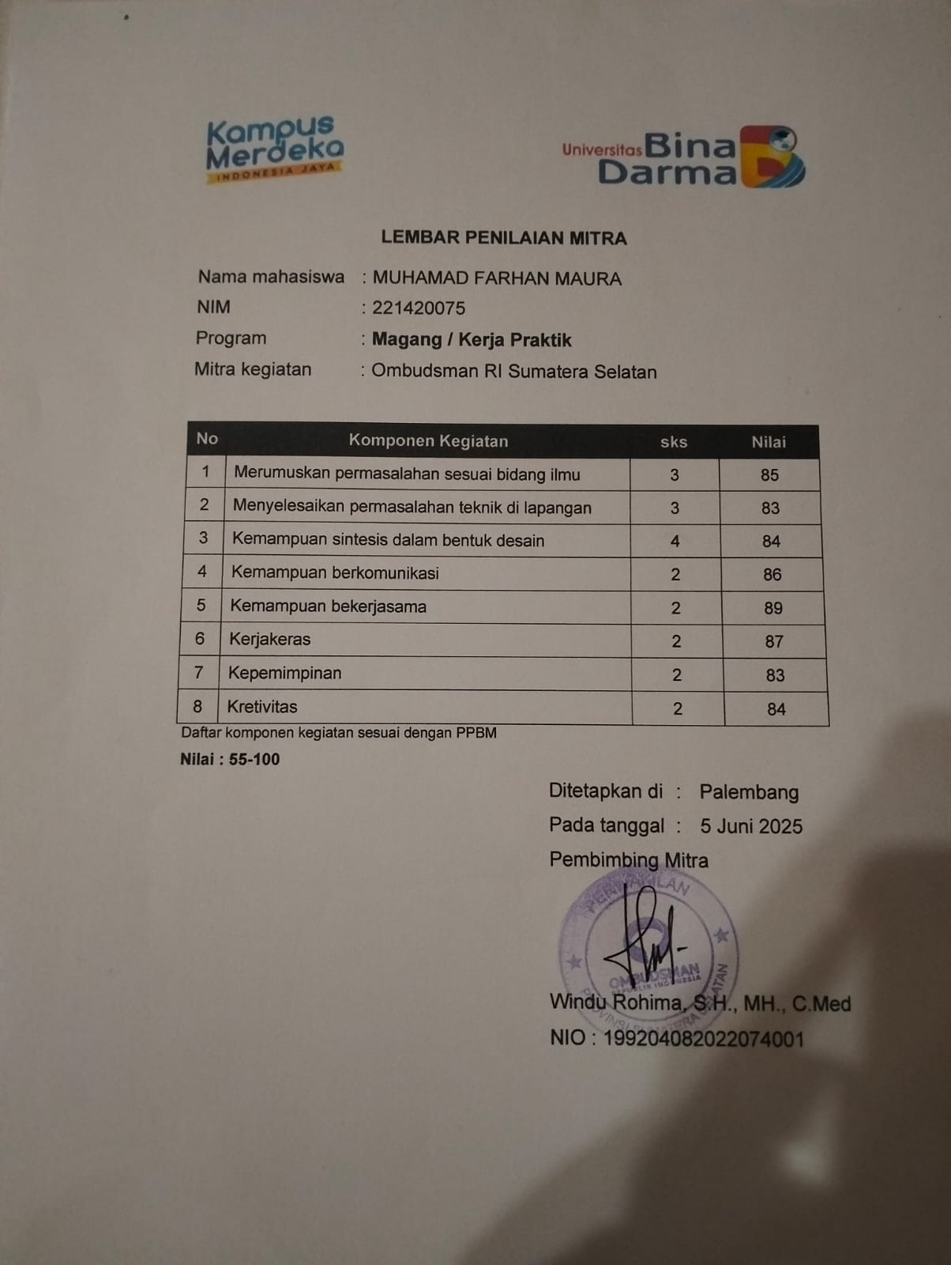

**Lampiran 2. Kode *Migration Create Agenda Table***

|  |
| --- |
| <?php  use Illuminate\Database\Migrations\Migration;  use Illuminate\Database\Schema\Blueprint;  use Illuminate\Support\Facades\Schema;  return new class extends Migration  {      public function up(): void      {          Schema::create('agendas', function (Blueprint $table) {              $table->id();              $table->string('day');              $table->date('date');              $table->string('time');              $table->string('start_time');              $table->string('end_time');              $table->text('activity');              $table->string('institution');              $table->string('person_in_charge');              $table->timestamps();          });      }      public function down(): void      {          Schema::dropIfExists('agendas');      }  }; |

**Lampiran 3. Kode *Migration Archived to Agendas Table***

|  |
| --- |
| <?php  use Illuminate\Database\Migrations\Migration;  use Illuminate\Database\Schema\Blueprint;  use Illuminate\Support\Facades\Schema;  return new class extends Migration  {      /**       * Run the migrations.       */      public function up()      {          Schema::table('agendas', function (Blueprint $table) {              $table->boolean('is_archived')->default(false)->after('person_in_charge');          });      }      public function down()      {          Schema::table('agendas', function (Blueprint $table) {              $table->dropColumn('is_archived');          });      }  }; |

**Lampiran 4. Kode *Migration* Divisi**

|  |
| --- |
| <?php  use Illuminate\Database\Migrations\Migration;  use Illuminate\Database\Schema\Blueprint;  use Illuminate\Support\Facades\Schema;  return new class extends Migration  {      /**       * Run the migrations.       */      public function up()      {          Schema::table('agendas', function (Blueprint $table) {              $table->enum('division', ['pvl', 'pl', 'pc', 'kaper', 'sekretariat'])                  ->after('person_in_charge')                  ->nullable();          });      }      public function down()      {          Schema::table('agendas', function (Blueprint $table) {              $table->dropColumn('division');          });      }  }; |

**Lampiran 5. Kode Admin/Agenda*Controller***

|  |
| --- |
| <?php  namespace App\Http\Controllers\Admin;  use App\Http\Controllers\Controller;  use App\Models\Agenda;  use Illuminate\Http\Request;  use Carbon\Carbon;  use App\Exports\AgendaExport;  use Maatwebsite\Excel\Facades\Excel;  use Illuminate\Support\Str;  class AgendaController extends Controller  {      // Main Agenda Methods      public function index(Request $request)      {          $isArchived = $request->has('archived') && $request->archived == 1;          $agendas = Agenda::where('is_archived', $isArchived)                          ->orderBy('date', 'asc')                          ->orderBy('start_time', 'asc')                          ->get();          return view('admin.agenda.index', [              'agendas' => $agendas,              'isArchived' => $isArchived,          ]);      }      public function create()      {          return view('admin.agenda.create');      }      public function store(Request $request)      {          $request->validate([              'day' => 'required|string',              'date' => 'required|date',              'start_time' => 'required',              'end_time' => 'required',              'activities' => 'required|array|min:1|max:8',              'activities.*' => 'required|string',              'institution' => 'required|string',              'division' => 'required|in:pvl,pl,pc,kaper,sekretariat',              'person_in_charge' => 'required|string',              'other_pic' => 'nullable|string|required_if:person_in_charge,Lainnya',              'other_activities' => 'nullable|array',          ]);          $activities = [];          foreach ($request->activities as $index => $activity) {              if ($activity === 'Lainnya' && isset($request->other_activities[$index])) {                  $activities[] = $request->other_activities[$index];              } else {                  $activities[] = $activity;              }          }          $personInCharge = ($request->person_in_charge === 'Lainnya' && $request->filled('other_pic'))              ? $request->other_pic              : $request->person_in_charge;          $agenda = Agenda::create([              'day' => $request->day,              'date' => $request->date,              'time' => $request->start_time . ' - ' . $request->end_time,              'start_time' => $request->start_time,              'end_time' => $request->end_time,              'activity' => json_encode($activities),              'institution' => $request->institution,              'division' => $request->division,              'person_in_charge' => $personInCharge,              'is_archived' => false,          ]);          return redirect()->route('admin.agenda.index')                         ->with('success', 'Agenda berhasil ditambahkan.');      }      public function edit($id)      {          $agenda = Agenda::findOrFail($id);          $activities = json_decode($agenda->activity, true) ?? [];          return view('admin.agenda.edit', [              'agenda' => $agenda,              'activities' => $activities          ]);      }      public function update(Request $request, $id)      {          $validated = $request->validate([              'day' => 'required|string',              'date' => 'required|date',              'start_time' => 'required|date_format:H:i',              'end_time' => 'required|date_format:H:i',              'activities' => 'required|array|min:1',              'activities.*' => 'required|string',              'institution' => 'required|string',              'division' => 'required|in:pvl,pl,pc,kaper,sekretariat',              'person_in_charge' => 'required|string',              'other_pic' => 'nullable|string|required_if:person_in_charge,Lainnya',          ]);          $finalActivities = [];          foreach ($request->activities as $index => $activity) {              if ($activity === 'Lainnya' && isset($request->other_activities[$index])) {                  $finalActivities[] = $request->other_activities[$index];              } else {                  $finalActivities[] = $activity;              }          }          $personInCharge = ($request->person_in_charge === 'Lainnya')              ? $request->other_pic              : $request->person_in_charge;          $agenda = Agenda::findOrFail($id);          $agenda->update([              'day' => $validated['day'],              'date' => $validated['date'],              'start_time' => $validated['start_time'],              'end_time' => $validated['end_time'],              'time' => $validated['start_time'] . ' - ' . $validated['end_time'],              'activity' => json_encode($finalActivities),              'institution' => $validated['institution'],              'division' => $validated['division'],              'person_in_charge' => $personInCharge,          ]);          return redirect()->route('admin.agenda.index')                         ->with('success', 'Agenda berhasil diupdate!');      }      public function archiveWeek()      {          $startOfWeek = Carbon::now()->startOfWeek(Carbon::MONDAY);          $endOfWeek = Carbon::now()->endOfWeek(Carbon::SUNDAY);          Agenda::where('is_archived', false)              ->whereBetween('date', [$startOfWeek, $endOfWeek])              ->update(['is_archived' => true]);          return redirect()->route('admin.agenda.index')->with('success', 'Agenda minggu ini berhasil diarsipkan.');      }      public function archived()      {          $agendas = Agenda::where('is_archived', true)              ->orderBy('date', 'asc')              ->orderBy('start_time', 'asc')              ->get();          $groupedAgendas = $agendas->groupBy(function ($item) {              return Carbon::parse($item->date)->format('Y-m-d');          });          return view('admin.agenda.archived', [              'agendas' => $agendas,              'groupedAgendas' => $groupedAgendas,              'isArchived' => true,          ]);      }      public function archive($id)      {          $agenda = Agenda::findOrFail($id);          $agenda->is_archived = true;          $agenda->save();          return redirect()->back()->with('success', 'Agenda berhasil diarsipkan.');      }      public function destroy(Request $request, $id)      {          $agenda = Agenda::findOrFail($id);          $agenda->delete();          if ($request->has('archived') && $request->archived == 1) {              return redirect()->route('admin.agenda.index', ['archived' => 1])                             ->with('success', 'Agenda berhasil dihapus.');          }          return redirect()->route('admin.agenda.index')                         ->with('success', 'Agenda berhasil dihapus.');      }      public function export(Request $request)      {          $isArchived = $request->has('archived') && $request->archived == 1;          $filename = $isArchived ? 'agenda_arsip.xlsx' : 'agenda_aktif.xlsx';          return Excel::download(new AgendaExport($isArchived), $filename);      }  } |

**Lampiran 6. Kode *AuthController***

|  |
| --- |
| <?php  namespace App\Http\Controllers;  use Illuminate\Http\Request;  use Illuminate\Support\Facades\Auth;  class AuthController extends Controller  {      // Tampilkan form login      public function showLoginForm()      {          return view('auth.login');      }      // Proses login      public function login(Request $request)      {          $credentials = $request->validate([              'email' => ['required', 'email'],              'password' => ['required'],          ]);          if (Auth::attempt($credentials)) {              $request->session()->regenerate();              // Redirect ke dashboard              return redirect()->intended('/dashboard');          }          return back()->withErrors([              'email' => 'Email atau password salah.',          ])->withInput();      }      // Proses logout      public function logout(Request $request)      {          Auth::logout();          $request->session()->invalidate();          $request->session()->regenerateToken();          return redirect('/login');      }  } |

**Lampiran 7. Kode Halaman Utama Admin**

|  |
| --- |
| @extends('admin.layout')  @section('content')  <div class="d-flex justify-content-between align-items-center mb-3">      <h2>Data Agenda {{ $isArchived ? '(Arsip)' : '' }}</h2>      <div>          @if ($isArchived)              <a href="{{ route('admin.agenda.index') }}" class="btn btn-primary">Lihat Agenda Aktif</a>          @else              <a href="{{ route('admin.agenda.index', ['archived' => 1]) }}" class="btn btn-secondary">Lihat Arsip</a>              <a href="{{ route('admin.agenda.create') }}" class="btn btn-primary">Tambah Agenda</a>              <a href="{{ route('admin.agenda.export', ['archived' => $isArchived ? 1 : 0]) }}" class="btn btn-success">                  <i class="fas fa-file-excel"></i> Export Excel              </a>          @endif      </div>  </div>  @if (session('success'))  <div class="alert alert-success">      {{ session('success') }}  </div>  @endif  <div class="table-responsive">      <table class="table table-striped table-bordered">          <thead>              <tr>                  <th>No</th>                  <th>Hari & Tanggal</th>                  <th>Waktu</th>                  <th>Kegiatan</th>                  <th>Instansi</th>                  <th>Divisi</th>                  <th>Penanggung Jawab/Tim</th>                  <th>Aksi</th>              </tr>          </thead>          <tbody>              @php                  $groupedAgendas = $agendas->groupBy(function($agenda) {                      return $agenda->day . ', ' . \Carbon\Carbon::parse($agenda->date)->translatedFormat('d F Y');                  });                  $no = 1;              @endphp              @foreach ($groupedAgendas as $date => $items)                  @foreach ($items as $key => $agenda)                      <tr>                          @if ($key == 0)                              <td class="text-center align-middle" rowspan="{{ count($items) }}">{{ $no++ }}</td>                              <td class="text-center align-middle" rowspan="{{ count($items) }}">{{ $date }}</td>                          @endif                          <td class="text-center align-middle">{{ $agenda->time }}</td>                          <td class="text-center align-middle">                              @php                                  $activities = [];                                  if (is_string($agenda->activity)) {                                      $decoded = json_decode($agenda->activity, true);                                      $activities = is_array($decoded) ? $decoded : [$agenda->activity];                                  } elseif (is_array($agenda->activity)) {                                      $activities = $agenda->activity;                                  } else {                                      $activities = [$agenda->activity];                                  }                              @endphp                              @foreach($activities as $activity)                                  <div>{{ $activity }}</div>                              @endforeach                          </td>                          <td class="text-center align-middle">{{ $agenda->institution }}</td>                          <td class="text-center align-middle">                              @php                                  $divisionLabels = [                                      'pvl' => 'PVL',                                      'pl' => 'PL',                                      'pc' => 'PC',                                      'kaper' => 'Kaper',                                      'sekretariat' => 'Sekretariat'                                  ];                                  echo $divisionLabels[$agenda->division] ?? '-';                              @endphp                          </td>                          <td class="text-center align-middle">{{ $agenda->person_in_charge }}</td>                          <td class="text-center align-middle">                              <a href="{{ route('admin.agenda.edit', $agenda->id) }}" class="btn btn-warning btn-sm mb-1">Edit</a>                              <form action="{{ route('admin.agenda.archive', $agenda->id) }}" method="POST" style="display:inline;">                                  @csrf                                  @method('PATCH')                                  <button type="submit" class="btn btn-secondary btn-sm mb-1" onclick="return confirm('Yakin mau arsipkan agenda ini?')">                                      {{ $isArchived ? 'Aktifkan' : 'Arsipkan' }}                                  </button>                              </form>                              <form action="{{ route('admin.agenda.destroy', $agenda->id) }}" method="POST" style="display:inline;">                                  @csrf                                  @method('DELETE')                                  <button type="submit" class="btn btn-danger btn-sm" onclick="return confirm('Yakin mau hapus?')">Hapus</button>                              </form>                          </td>                      </tr>                  @endforeach              @endforeach          </tbody>      </table>  </div>  @endsection |

**Lampiran 8.** **Halaman Tambah Data Agenda**

|  |
| --- |
| @extends('admin.layout')  @section('content')  <div class="d-flex justify-content-between align-items-center mb-3">      <h2>Tambah Agenda</h2>      <a href="{{ route('admin.agenda.index') }}" class="btn btn-secondary">Kembali</a>  </div>  @if ($errors->any())  <div class="alert alert-danger">      <ul>          @foreach ($errors->all() as $error)              <li>{{ $error }}</li>          @endforeach      </ul>  </div>  @endif  <form action="{{ route('admin.agenda.store') }}" method="POST">      @csrf      <div class="row mb-3">          <div class="col-md-6">              <label for="day" class="form-label">Hari</label>              <input type="text" class="form-control" id="day" name="day" value="{{ old('day') }}" readonly required>          </div>          <div class="col-md-6">              <label for="date" class="form-label">Tanggal</label>              <input type="date" class="form-control" id="date" name="date" value="{{ old('date') }}" required>          </div>      </div>      <div class="row mb-3">          <div class="col-md-4">              <label for="start_time" class="form-label">Jam Mulai</label>              <input type="text" class="form-control time-24h" id="start_time" name="start_time"                     value="{{ old('start_time') }}" required placeholder="00:00"                     pattern="([01]?[0-9]|2[0-3]):[0-5][0-9]"                     title="Format 24 jam (00:00 - 23:59)">          </div>          <div class="col-md-4">              <label for="end_time" class="form-label">Jam Selesai</label>              <input type="text" class="form-control time-24h" id="end_time" name="end_time"                     value="{{ old('end_time') }}" required placeholder="00:00"                     pattern="([01]?[0-9]|2[0-3]):[0-5][0-9]"                     title="Format 24 jam (00:00 - 23:59)">          </div>      </div>      <div class="mb-3">          <label class="form-label">Kegiatan (minimal 1, maksimal 8)</label>          <div id="activities">              <div class="input-group mb-2 activity-item">                  <select class="form-control activity-select" name="activities[]" required>                      <option value="">-- Pilih Kegiatan --</option>                      <option value="Rapat Koordinasi">Rapat Koordinasi</option>                      <option value="Kunjungan Lapangan">Kunjungan Lapangan</option>                      <option value="Penerimaan Tamu">Penerimaan Tamu</option>                      <option value="Sosialisasi">Sosialisasi</option>                      <option value="Lainnya">Lainnya</option>                  </select>                  <input type="text" class="form-control other-activity-input" style="display: none;"                         placeholder="Ketik kegiatan lainnya" name="other_activities[]">                  <button type="button" class="btn btn-danger remove-activity">Hapus</button>              </div>          </div>          <button type="button" id="add-activity" class="btn btn-primary btn-sm">Tambah Kegiatan</button>      </div>      <div class="row mb-3">          <div class="col-md-6">              <label for="institution" class="form-label">Instansi</label>              <input type="text" class="form-control" id="institution" name="institution" value="{{ old('institution') }}" required>          </div>          <div class="col-md-6">              <label for="division" class="form-label">Divisi</label>              <select class="form-control" id="division" name="division" required>                  <option value="">-- Pilih Divisi --</option>                  <option value="pvl" {{ old('division') == 'pvl' ? 'selected' : '' }}>PVL</option>                  <option value="pl" {{ old('division') == 'pl' ? 'selected' : '' }}>PL</option>                  <option value="pc" {{ old('division') == 'pc' ? 'selected' : '' }}>PC</option>                  <option value="kaper" {{ old('division') == 'kaper' ? 'selected' : '' }}>Kaper</option>                  <option value="sekretariat" {{ old('division') == 'sekretariat' ? 'selected' : '' }}>Sekretariat</option>              </select>          </div>      </div>      <div class="row mb-3">          <div class="col-md-6">              <label for="person_in_charge" class="form-label">Penanggung Jawab / Tim</label>              <select class="form-control" id="person_in_charge" name="person_in_charge" required>                  <option value="">-- Pilih Penanggung Jawab --</option>                  <option value="Ismi">Ismi</option>                  <option value="Riko">Riko</option>                  <option value="Dodi">Dodi</option>                  <option value="Kaper">Kaper</option>                  <option value="Prana">Prana</option>                  <option value="Windu">Windu</option>                  <option value="Dio">Dio</option>                  <option value="Lainnya">Lainnya</option>              </select>              <input type="text" class="form-control mt-2" id="other_pic_input" name="other_pic"                     style="display: none;" placeholder="Ketik nama penanggung jawab">          </div>      </div>      <button type="submit" class="btn btn-primary">Simpan</button>  </form>  <script>  document.addEventListener('DOMContentLoaded', function() {      // Time format handling      document.querySelectorAll('.time-24h').forEach(input => {          input.addEventListener('input', function(e) {              let value = e.target.value.replace(/\D/g, '');              if (value.length > 2) {                  value = value.substring(0, 2) + ':' + value.substring(2, 4);              }              e.target.value = value;          });          input.addEventListener('blur', function(e) {              const timeRegex = /^([01]?[0-9]|2[0-3]):([0-5][0-9])$/;              if (!timeRegex.test(e.target.value)) {                  e.target.value = '';                  alert('Masukkan waktu yang valid (00:00 - 23:59)');              }          });      });      // Day name auto-fill      const dateInput = document.getElementById('date');      const dayInput = document.getElementById('day');      function getDayName(dateString) {          if (!dateString) return '';          const days = ['Minggu', 'Senin', 'Selasa', 'Rabu', 'Kamis', 'Jumat', 'Sabtu'];          try {              const date = new Date(dateString);              const adjustedDate = new Date(date.getTime() + date.getTimezoneOffset() * 60000);              return days[adjustedDate.getDay()];          } catch (e) {              console.error('Error parsing date:', e);              return '';          }      }      dateInput.addEventListener('change', function() {          dayInput.value = getDayName(this.value);      });      if (dateInput.value) {          dayInput.value = getDayName(dateInput.value);      }      // Activities management      const activitiesContainer = document.getElementById('activities');      const addActivityBtn = document.getElementById('add-activity');      function toggleActivityInput(selectElement) {          const inputGroup = selectElement.closest('.activity-item');          const manualInput = inputGroup.querySelector('.other-activity-input');          if (selectElement.value === 'Lainnya') {              manualInput.style.display = 'block';              manualInput.required = true;          } else {              manualInput.style.display = 'none';              manualInput.required = false;              manualInput.value = '';          }      }      addActivityBtn.addEventListener('click', function() {          const currentActivities = activitiesContainer.querySelectorAll('.activity-item').length;          if (currentActivities >= 8) {              alert('Maksimal 8 kegiatan!');              return;          }          const newActivity = document.createElement('div');          newActivity.classList.add('input-group', 'mb-2', 'activity-item');          newActivity.innerHTML = `              <select class="form-control activity-select" name="activities[]" required>                  <option value="">-- Pilih Kegiatan --</option>                  <option value="Rapat Koordinasi">Rapat Koordinasi</option>                  <option value="Kunjungan Lapangan">Kunjungan Lapangan</option>                  <option value="Penerimaan Tamu">Penerimaan Tamu</option>                  <option value="Sosialisasi">Sosialisasi</option>                  <option value="Lainnya">Lainnya</option>              </select>              <input type="text" class="form-control other-activity-input" style="display: none;" placeholder="Ketik kegiatan lainnya" name="other_activities[]">              <button type="button" class="btn btn-danger remove-activity">Hapus</button>          `;          activitiesContainer.appendChild(newActivity);      });      activitiesContainer.addEventListener('change', function(e) {          if (e.target.classList.contains('activity-select')) {              toggleActivityInput(e.target);          }      });      activitiesContainer.addEventListener('click', function(e) {          if (e.target.classList.contains('remove-activity')) {              const currentActivities = activitiesContainer.querySelectorAll('.activity-item').length;              if (currentActivities <= 1) {                  alert('Minimal 1 kegiatan harus ada!');                  return;              }              e.target.closest('.activity-item').remove();          }      });      // Person in charge handling      const picSelect = document.getElementById('person_in_charge');      const otherPicInput = document.getElementById('other_pic_input');      picSelect.addEventListener('change', function() {          if (this.value === 'Lainnya') {              otherPicInput.style.display = 'block';              otherPicInput.required = true;          } else {              otherPicInput.style.display = 'none';              otherPicInput.required = false;              otherPicInput.value = '';          }      });      // Form submission      document.querySelector('form').addEventListener('submit', function(e) {          // Validate activities          document.querySelectorAll('.activity-item').forEach(item => {              const select = item.querySelector('.activity-select');              const input = item.querySelector('.other-activity-input');              if (select.value === 'Lainnya' && !input.value.trim()) {                  e.preventDefault();                  alert('Harap isi kegiatan untuk pilihan "Lainnya"');                  input.focus();                  return;              }          });          // Handle person in charge "Lainnya"          if (picSelect.value === 'Lainnya' && otherPicInput.value.trim() !== '') {              const hiddenInput = document.createElement('input');              hiddenInput.type = 'hidden';              hiddenInput.name = 'person_in_charge';              hiddenInput.value = otherPicInput.value.trim();              this.appendChild(hiddenInput);              picSelect.disabled = true;          }      });  });  </script>  @endsection |

**Lampiran 9. Kode Halaman Utama *User***

|  |
| --- |
| <!DOCTYPE html>  <html lang="id">  <head>    <meta charset="UTF-8" />    <link rel="icon" type="image/png" href="{{ asset('logo.png') }}">    <title>Agenda Kegiatan Ombudsman</title>    <meta name="viewport" content="width=device-width, initial-scale=1" />    <link href="https://cdn.jsdelivr.net/npm/bootstrap@5.3.3/dist/css/bootstrap.min.css" rel="stylesheet" />    <link href="https://cdnjs.cloudflare.com/ajax/libs/font-awesome/6.5.0/css/all.min.css" rel="stylesheet" />    <link href="https://fonts.googleapis.com/css2?family=Poppins:wght@300;400;500;600;700&display=swap" rel="stylesheet">    <style>      :root {        --primary-color: #0066cc;        --secondary-color: #FF8C00;        --accent-color: #00b4d8;        --light-bg: #f8f9fa;        --dark-bg: #1a1a2e;        --text-light: #f8f9fa;        --text-dark: #212529;        --card-shadow: 0 4px 6px rgba(0, 0, 0, 0.1);        --transition: all 0.3s ease;      }      body {        font-family: 'Poppins', sans-serif;        background-color: var(--light-bg);        color: var(--text-dark);        margin: 0;        padding: 0;        transition: var(--transition);        line-height: 1.6;      }      /* Navbar Styles */      .custom-navbar {        background-color: var(--primary-color);        color: var(--text-light);        padding: 15px 30px;        display: flex;        align-items: center;        justify-content: space-between;        flex-wrap: wrap;        box-shadow: 0 2px 10px rgba(0, 0, 0, 0.1);        position: sticky;        top: 0;        z-index: 1000;      }      .custom-navbar .left img {        height: 60px;        width: auto;        transition: transform 0.3s ease;      }      .custom-navbar .left img:hover {        transform: scale(1.05);      }      .custom-navbar .center {        font-size: 1.1rem;        font-weight: 500;        text-align: center;        flex: 1;      }      .custom-navbar .right {        display: flex;        align-items: center;        gap: 15px;        flex-wrap: wrap;      }      .social-icon {        font-size: 1.2rem;        color: var(--text-light);        transition: var(--transition);        padding: 5px;      }      .social-icon:hover {        color: #ffdc00;        transform: translateY(-2px);      }      /* Main Content Styles */      .main-container {        max-width: 1400px;        margin: 0 auto;        padding: 20px;      }      /* Hero Section */      .hero-section {        background: linear-gradient(135deg, var(--primary-color), var(--accent-color));        color: white;        padding: 60px 20px;        border-radius: 10px;        margin-bottom: 30px;        text-align: center;        position: relative;        overflow: hidden;      }      .hero-section::before {        content: '';        position: absolute;        top: 0;        left: 0;        width: 100%;        height: 100%;        background: url('{{ asset("ombudsman-pattern.png") }}') center/cover;        opacity: 0.1;        z-index: 0;      }      .hero-content {        position: relative;        z-index: 1;      }      .page-title {        font-size: 2.5rem;        font-weight: 700;        margin-bottom: 15px;        text-shadow: 0 2px 4px rgba(0, 0, 0, 0.2);      }      .page-subtitle {        font-size: 1.2rem;        max-width: 800px;        margin: 0 auto 25px;        opacity: 0.9;      }      /* Agenda Table Styles */      .agenda-section {        background-color: white;        border-radius: 10px;        box-shadow: var(--card-shadow);        padding: 30px;        margin-bottom: 40px;      }      .section-header {        display: flex;        justify-content: space-between;        align-items: center;        margin-bottom: 25px;        flex-wrap: wrap;        gap: 15px;      }      .section-title {        font-size: 1.8rem;        font-weight: 600;        color: var(--primary-color);        margin: 0;      }      .agenda-table-container {        overflow-x: auto;        border-radius: 8px;      }      .agenda-table {        width: 100%;        border-collapse: separate;        border-spacing: 0;        background-color: white;        border-radius: 8px;        overflow: hidden;      }      .agenda-table th {        background-color: var(--secondary-color);        color: white;        font-weight: 500;        padding: 15px;        text-align: center;        position: sticky;        top: 0;      }      .agenda-table td {        padding: 12px 15px;        border-bottom: 1px solid #e9ecef;        vertical-align: middle;      }      .agenda-table tr:last-child td {        border-bottom: none;      }      .agenda-table tr:hover td {        background-color: rgba(0, 180, 216, 0.05);      }      .date-cell {        font-weight: 500;        color: var(--primary-color);      }      .time-cell {        font-family: 'Courier New', monospace;        font-weight: 500;      }      .division-badge {        display: inline-block;        padding: 4px 10px;        border-radius: 20px;        font-size: 0.85rem;        font-weight: 500;        background-color: #e9f5ff;        color: var(--primary-color);      }      /* Footer Styles */      .footer {        background-color: var(--primary-color);        color: var(--text-light);        padding: 30px 0;        text-align: center;        margin-top: 50px;      }      .footer-content {        max-width: 1200px;        margin: 0 auto;        padding: 0 20px;      }      .footer-links {        display: flex;        justify-content: center;        gap: 20px;        margin-bottom: 20px;        flex-wrap: wrap;      }      .footer-link {        color: var(--text-light);        text-decoration: none;        transition: var(--transition);      }      .footer-link:hover {        color: #ffdc00;      }      .copyright {        opacity: 0.8;        font-size: 0.9rem;      }      /* Dark Mode Styles */      .dark-mode {        background-color: var(--dark-bg);        color: var(--text-light);      }      .dark-mode .agenda-section,      .dark-mode .agenda-table {        background-color: #16213e;      }      .dark-mode .agenda-table th {        background-color: #0f3460;      }      .dark-mode .agenda-table td {        border-bottom-color: #2a3a5e;        color: var(--text-light);      }      .dark-mode .agenda-table tr:hover td {        background-color: rgba(0, 180, 216, 0.1);      }      .dark-mode .division-badge {        background-color: #1e3a8a;        color: #bfdbfe;      }      .dark-mode .date-cell {        color: #93c5fd;      }      /* Responsive Adjustments */      @media (max-width: 992px) {        .custom-navbar {          padding: 15px;        }        .page-title {          font-size: 2rem;        }        .agenda-table th,        .agenda-table td {          padding: 10px 12px;        }      }      @media (max-width: 768px) {        .custom-navbar {          flex-direction: column;          gap: 15px;        }        .hero-section {          padding: 40px 15px;        }        .page-title {          font-size: 1.8rem;        }        .section-header {          flex-direction: column;          align-items: flex-start;        }      }      @media (max-width: 576px) {        .agenda-table {          font-size: 0.9rem;        }        .agenda-table th,        .agenda-table td {          padding: 8px 10px;        }      }      /* Animation Effects */      @keyframes fadeIn {        from { opacity: 0; transform: translateY(20px); }        to { opacity: 1; transform: translateY(0); }      }      .animated {        animation: fadeIn 0.6s ease-out forwards;      }      .delay-1 { animation-delay: 0.2s; }      .delay-2 { animation-delay: 0.4s; }      .delay-3 { animation-delay: 0.6s; }      /* Button Styles */      .btn-ombudsman {        background-color: var(--secondary-color);        color: white;        border: none;        padding: 10px 20px;        border-radius: 30px;        font-weight: 500;        transition: var(--transition);        box-shadow: 0 4px 6px rgba(0, 0, 0, 0.1);      }      .btn-ombudsman:hover {        background-color: #e67e00;        color: white;        transform: translateY(-2px);        box-shadow: 0 6px 12px rgba(0, 0, 0, 0.15);      }      /* Utility Classes */      .text-accent {        color: var(--accent-color);      }      .bg-gradient {        background: linear-gradient(135deg, var(--primary-color), var(--accent-color));      }    </style>  </head>  <body onload="updateTime()">    <!-- Navbar -->    <nav class="custom-navbar">      <div class="left">        <a href="{{route('home')}}">          <img src="{{ asset('LOGOFIX.png') }}" alt="Ombudsman" class="animated" />        </a>      </div>      <div class="center animated delay-1" id="datetime">Memuat waktu...</div>      <div class="right">        <a href="#" class="social-icon" title="Call 137"><i class="fas fa-phone-volume"></i></a>        <a href="#" class="social-icon" title="Email"><i class="fas fa-envelope"></i></a>        <a href="#" class="social-icon" title="Facebook"><i class="fab fa-facebook-f"></i></a>        <a href="#" class="social-icon" title="Twitter"><i class="fab fa-twitter"></i></a>        <a href="#" class="social-icon" title="Instagram"><i class="fab fa-instagram"></i></a>        <a href="#" class="social-icon" title="YouTube"><i class="fab fa-youtube"></i></a>        <a target="_blank" href="https://api.whatsapp.com/send?phone=6283826383761" class="social-icon" title="WhatsApp">          <i class="fab fa-whatsapp"></i>        </a>        <button class="social-icon toggle-mode" onclick="toggleDarkMode()" title="Toggle Mode" style="background: none; border: none;">          <i class="fas fa-adjust"></i>        </button>        <a href="{{ route('login') }}" class="btn btn-ombudsman animated delay-2" target="_blank">          <i class="fas fa-sign-in-alt"></i> Login Admin        </a>      </div>    </nav>    <!-- Main Content -->    <div class="main-container">      <!-- Hero Section -->      <section class="hero-section animated">        <div class="hero-content">          <h1 class="page-title">Agenda Kegiatan Ombudsman</h1>          <p class="page-subtitle">Transparansi dan akuntabilitas kegiatan harian Ombudsman Republik Indonesia Perwakilan Sumatera Selatan</p>          <div id="current-date" class="badge bg-light text-dark p-2 animated delay-1"></div>        </div>      </section>      <!-- Agenda Section -->      <section class="agenda-section animated delay-1">        <div class="section-header">          <h2 class="section-title"><i class="fas fa-calendar-alt text-accent"></i> Agenda Mingguan</h2>          <div class="btn-group" role="group">            <button type="button" class="btn btn-outline-primary active">Minggu Ini</button>          </div>        </div>        <div class="agenda-table-container">          <table class="agenda-table">            <thead>              <tr>                <th style="width: 5%;">No</th>                <th style="width: 15%;">Hari & Tanggal</th>                <th style="width: 10%;">Waktu</th>                <th style="width: 30%;">Kegiatan</th>                <th style="width: 15%;">Instansi</th>                <th style="width: 10%;">Divisi</th>                <th style="width: 15%;">Penanggung Jawab</th>              </tr>            </thead>            <tbody>              @php                  $previousDate = null;                  $number = 1;              @endphp              @foreach ($agendas as $agenda)                <tr class="animated delay-2">                  @if ($agenda->date != $previousDate)                    <td class="text-center align-middle date-cell" rowspan="{{ $agendas->where('date', $agenda->date)->count() }}">{{ $number++ }}</td>                    <td class="align-middle date-cell" rowspan="{{ $agendas->where('date', $agenda->date)->count() }}">                      <strong>{{ $agenda->day }}</strong><br>                      {{ \Carbon\Carbon::parse($agenda->date)->translatedFormat('d F Y') }}                    </td>                  @endif                  <td class="text-center align-middle time-cell">{{ $agenda->time }}</td>                  <td class="align-middle">                      @php                          $activities = json_decode($agenda->activity, true) ?? [$agenda->activity];                      @endphp                      @foreach($activities as $activity)                          <div class="mb-1">                            <i class="fas fa-circle text-accent" style="font-size: 6px; vertical-align: middle; margin-right: 8px;"></i>                            {{ $activity }}                          </div>                      @endforeach                  </td>                  <td class="align-middle">{{ $agenda->institution }}</td>                  <td class="text-center align-middle">                    @php                        $divisionLabels = [                            'pvl' => 'PVL',                            'pl' => 'PL',                            'pc' => 'PC',                            'kaper' => 'Kaper',                            'sekretariat' => 'Sekretariat'                        ];                        $divisionClass = [                            'pvl' => 'bg-primary',                            'pl' => 'bg-success',                            'pc' => 'bg-info',                            'kaper' => 'bg-warning',                            'sekretariat' => 'bg-secondary'                        ];                    @endphp                    <span class="badge {{ $divisionClass[$agenda->division] ?? 'bg-dark' }} rounded-pill">                      {{ $divisionLabels[$agenda->division] ?? '-' }}                    </span>                  </td>                  <td class="align-middle">                    <div class="d-flex align-items-center">                      <div class="avatar-sm me-2">                        <div class="avatar-title bg-light text-primary rounded-circle">                          <i class="fas fa-user"></i>                        </div>                      </div>                      <div>{{ $agenda->person_in_charge }}</div>                    </div>                  </td>                </tr>                @php                    $previousDate = $agenda->date;                @endphp              @endforeach            </tbody>          </table>        </div>      </section>      <!-- Additional Info Section -->      <section class="agenda-section animated delay-2">        <div class="section-header">          <h2 class="section-title"><i class="fas fa-info-circle text-accent"></i> Informasi Tambahan</h2>        </div>        <div class="row">          <div class="col-md-6 mb-4">            <div class="card h-100 border-0 shadow-sm">              <div class="card-body">                <h5 class="card-title text-primary"><i class="fas fa-clock me-2"></i>Jam Operasional</h5>                <p class="card-text">                  Senin - Kamis: 08.00 - 16.00 WIB<br>                  Jumat: 08.00 - 16.30 WIB<br>                  Sabtu - Minggu: Libur                </p>              </div>            </div>          </div>          <div class="col-md-6 mb-4">            <div class="card h-100 border-0 shadow-sm">              <div class="card-body">                <h5 class="card-title text-primary"><i class="fas fa-map-marker-alt me-2"></i>Lokasi Kantor</h5>                <p class="card-text">                  Jl. Demang Lebar Daun No.17, Palembang<br>                  Sumatera Selatan 30139<br>                  Telp: (0711) 376400                </p>              </div>            </div>          </div>        </div>      </section>    </div>    <!-- Footer -->    <footer class="footer">      <div class="footer-content">        <div class="footer-links">          <a href="#" class="footer-link">Tentang Kami</a>          <a href="#" class="footer-link">Layanan</a>          <a href="#" class="footer-link">Kontak</a>          <a href="#" class="footer-link">FAQ</a>          <a href="#" class="footer-link">Privasi</a>        </div>        <div class="copyright">          &copy; {{ date('Y') }} Ombudsman Republik Indonesia - Sumatera Selatan | Dibuat oleh Tim IT Ombudsman        </div>      </div>    </footer>    <script src="https://cdn.jsdelivr.net/npm/bootstrap@5.3.3/dist/js/bootstrap.bundle.min.js"></script>    <script>      // Update date and time      function updateTime() {        const now = new Date();        const options = { weekday: 'long', day: 'numeric', month: 'long', year: 'numeric' };        const dateStr = now.toLocaleDateString('id-ID', options);        const timeStr = now.toLocaleTimeString('id-ID', { hour: '2-digit', minute: '2-digit' });        document.getElementById('datetime').textContent = `${dateStr}, ${timeStr}`;        document.getElementById('current-date').textContent = `Update Terakhir: ${dateStr}, ${timeStr}`;      }      setInterval(updateTime, 1000);      updateTime();      // Dark mode toggle      function toggleDarkMode() {        document.body.classList.toggle('dark-mode');        const icon = document.querySelector('.toggle-mode i');        if (document.body.classList.contains('dark-mode')) {          icon.classList.remove('fa-adjust');          icon.classList.add('fa-sun');        } else {          icon.classList.remove('fa-sun');          icon.classList.add('fa-adjust');        }        // Save preference to localStorage        localStorage.setItem('darkMode', document.body.classList.contains('dark-mode'));      }      // Check for saved dark mode preference      if (localStorage.getItem('darkMode') === 'true') {        document.body.classList.add('dark-mode');        const icon = document.querySelector('.toggle-mode i');        icon.classList.remove('fa-adjust');        icon.classList.add('fa-sun');      }      // Add hover effects to table rows      document.querySelectorAll('.agenda-table tbody tr').forEach(row => {        row.addEventListener('mouseenter', () => {          row.style.transform = 'translateX(5px)';          row.style.transition = 'transform 0.2s ease';        });        row.addEventListener('mouseleave', () => {          row.style.transform = '';        });      });      // Smooth scroll for anchor links      document.querySelectorAll('a[href^="#"]').forEach(anchor => {        anchor.addEventListener('click', function(e) {          e.preventDefault();          document.querySelector(this.getAttribute('href')).scrollIntoView({            behavior: 'smooth'          });        });      });    </script>  </body>  </html> |

**Lampiran 10. Halaman *Login* Admin**

|  |
| --- |
| <!DOCTYPE html>  <html lang="id">  <head>      <meta charset="UTF-8">      <meta name="viewport" content="width=device-width, initial-scale=1.0">      <link rel="icon" type="image/png" href="{{ asset('logo.png') }}">      <title>Login Admin</title>      <style>          body {              margin: 0;              padding: 0;              font-family: Arial, sans-serif;              background-image: url('{{ asset('ombudsman.jpg') }}');              background-size: cover;              background-position: center;              background-repeat: no-repeat;              height: 100vh;              display: flex;              justify-content: center;              align-items: center;          }          .login-container {              background-color: rgba(255, 255, 255, 0.9);              padding: 25px;              border-radius: 8px;              box-shadow: 0 2px 8px rgba(0,0,0,0.1);              width: 100%;              max-width: 400px;          }          h1 {              text-align: center;              margin-bottom: 20px;          }          .form-group {              margin-bottom: 15px;          }          label {              display: block;              margin-bottom: 6px;              font-weight: bold;          }          input[type="email"],          input[type="password"] {              width: 100%;              padding: 8px;              border: 1px solid #ccc;              border-radius: 4px;              box-sizing: border-box;          }          .error {              background-color: #ffe6e6;              color: #cc0000;              padding: 10px;              border-radius: 4px;              margin-bottom: 15px;              font-size: 0.9em;          }          button {              width: 100%;              background-color: #007bff;              color: white;              padding: 10px;              border: none;              border-radius: 4px;              font-size: 1em;              cursor: pointer;          }          button:hover {              background-color: #0056b3;          }      </style>  </head>  <body>      <div class="login-container">          <h1>Login Admin</h1>          @if(session('error'))              <div class="error">                  {{ session('error') }}              </div>          @endif          <form action="{{ url('/login') }}" method="POST">              @csrf              <div class="form-group">                  <label for="email">Email:</label>                  <input type="email" name="email" required>              </div>              <div class="form-group">                  <label for="password">Password:</label>                  <input type="password" name="password" required>              </div>              <button type="submit">Login</button>          </form>      </div>  </body>  </html> |

**Lampiran 11. Kode Halaman *Edit* Agenda Kegiatan**

|  |
| --- |
| @extends('admin.layout')  @section('content')  <div class="d-flex justify-content-between align-items-center mb-3">  <h2>Edit Agenda</h2>  <a href="{{ route('admin.agenda.index') }}" class="btn btn-secondary">Kembali</a>  </div>  @if ($errors->any())  <div class="alert alert-danger">  <ul>  @foreach ($errors->all() as $error)  <li>{{ $error }}</li>  @endforeach  </ul>  </div>  @endif  <form action="{{ route('admin.agenda.update', $agenda->id) }}" method="POST">  @csrf  @method('PUT')  <div class="mb-3">  <label for="day" class="form-label">Hari</label>  <input type="text" class="form-control" id="day" name="day" value="{{ old('day', $agenda->day) }}" readonly required>  </div>  <div class="mb-3">  <label for="date" class="form-label">Tanggal</label>  <input type="date" class="form-control" id="date" name="date"  value="{{ old('date', \Carbon\Carbon::parse($agenda->date)->format('Y-m-d')) }}" required>  </div>  <div class="mb-3">  <label for="start_time" class="form-label">Jam Mulai</label>  <input type="text" class="form-control time-24h" id="start_time" name="start_time"  value="{{ old('start_time', $agenda->start_time) }}" required placeholder="00:00"  pattern="([01]?[0-9]|2[0-3]):[0-5][0-9]"  title="Format 24 jam (00:00 - 23:59)">  </div>  <div class="mb-3">  <label for="end_time" class="form-label">Jam Selesai</label>  <input type="text" class="form-control time-24h" id="end_time" name="end_time"  value="{{ old('end_time', $agenda->end_time) }}" required placeholder="00:00"  pattern="([01]?[0-9]|2[0-3]):[0-5][0-9]"  title="Format 24 jam (00:00 - 23:59)">  </div>  <div class="mb-3">  <label class="form-label">Kegiatan (minimal 1, maksimal 8)</label>  <div id="activities">  @php  $activities = json_decode($agenda->activity, true) ?? [];  if (empty($activities)) $activities = [''];  @endphp  @foreach($activities as $index => $activity)  @php  $isLainnya = !in_array($activity, ['Rapat Koordinasi', 'Kunjungan Lapangan', 'Penerimaan Tamu', 'Sosialisasi']);  @endphp  <div class="input-group mb-2 activity-item">  <select class="form-control activity-select" name="activities[]" required>  <option value="">-- Pilih Kegiatan --</option>  <option value="Rapat Koordinasi" {{ $activity == 'Rapat Koordinasi' ? 'selected' : '' }}>Rapat Koordinasi</option>  <option value="Kunjungan Lapangan" {{ $activity == 'Kunjungan Lapangan' ? 'selected' : '' }}>Kunjungan Lapangan</option>  <option value="Penerimaan Tamu" {{ $activity == 'Penerimaan Tamu' ? 'selected' : '' }}>Penerimaan Tamu</option>  <option value="Sosialisasi" {{ $activity == 'Sosialisasi' ? 'selected' : '' }}>Sosialisasi</option>  <option value="Lainnya" {{ $isLainnya ? 'selected' : '' }}>Lainnya</option>  </select>  <input type="text" class="form-control other-activity-input"  style="{{ $isLainnya ? 'display:block' : 'display:none' }}"  placeholder="Ketik kegiatan lainnya"  name="other_activities[]"  value="{{ $isLainnya ? $activity : '' }}">  @if($loop->index > 0)  <button type="button" class="btn btn-danger remove-activity">Hapus</button>  @endif  </div>  @endforeach  </div>  <button type="button" id="add-activity" class="btn btn-primary btn-sm">Tambah Kegiatan</button>  </div>  <div class="mb-3">  <label for="institution" class="form-label">Instansi</label>  <input type="text" class="form-control" id="institution" name="institution" value="{{ old('institution', $agenda->institution) }}" required>  </div>  <div class="mb-3">  <label for="division" class="form-label">Divisi</label>  <select class="form-control" id="division" name="division" required>  <option value="">-- Pilih Divisi --</option>  <option value="pvl" {{ old('division', $agenda->division) == 'pvl' ? 'selected' : '' }}>PVL</option>  <option value="pl" {{ old('division', $agenda->division) == 'pl' ? 'selected' : '' }}>PL</option>  <option value="pc" {{ old('division', $agenda->division) == 'pc' ? 'selected' : '' }}>PC</option>  <option value="kaper" {{ old('division', $agenda->division) == 'kaper' ? 'selected' : '' }}>Kaper</option>  <option value="sekretariat" {{ old('division', $agenda->division) == 'sekretariat' ? 'selected' : '' }}>Sekretariat</option>  </select>  </div>  <div class="mb-3">  <label for="person_in_charge" class="form-label">Penanggung Jawab / Tim</label>  <select class="form-control" id="person_in_charge" name="person_in_charge" required>  <option value="">-- Pilih Penanggung Jawab --</option>  <option value="Ismi" {{ $agenda->person_in_charge == 'Ismi' ? 'selected' : '' }}>Ismi</option>  <option value="Riko" {{ $agenda->person_in_charge == 'Riko' ? 'selected' : '' }}>Riko</option>  <option value="Dodi" {{ $agenda->person_in_charge == 'Dodi' ? 'selected' : '' }}>Dodi</option>  <option value="Kaper" {{ $agenda->person_in_charge == 'Kaper' ? 'selected' : '' }}>Kaper</option>  <option value="Prana" {{ $agenda->person_in_charge == 'Prana' ? 'selected' : '' }}>Prana</option>  <option value="Windu" {{ $agenda->person_in_charge == 'Windu' ? 'selected' : '' }}>Windu</option>  <option value="Dio" {{ $agenda->person_in_charge == 'Dio' ? 'selected' : '' }}>Dio</option>  <option value="Lainnya" {{ !in_array($agenda->person_in_charge, ['Ismi', 'Riko', 'Dodi', 'Kaper', 'Prana', 'Windu', 'Dio']) ? 'selected' : '' }}>Lainnya</option>  </select>  <input type="text" class="form-control mt-2" id="other_pic_input" name="other_pic"  style="{{ !in_array($agenda->person_in_charge, ['Ismi', 'Riko', 'Dodi', 'Kaper', 'Prana', 'Windu', 'Dio']) ? 'display:block' : 'display:none' }}"  placeholder="Ketik nama penanggung jawab"  value="{{ !in_array($agenda->person_in_charge, ['Ismi', 'Riko', 'Dodi', 'Kaper', 'Prana', 'Windu', 'Dio']) ? $agenda->person_in_charge : '' }}">  </div>  <button type="submit" class="btn btn-primary">Simpan Perubahan</button>  </form>  <script>  document.addEventListener('DOMContentLoaded', function() {  // Auto-fill hari berdasarkan tanggal  const dateInput = document.getElementById('date');  const dayInput = document.getElementById('day');  function updateDayName() {  const days = ['Minggu', 'Senin', 'Selasa', 'Rabu', 'Kamis', 'Jumat', 'Sabtu'];  const selectedDate = new Date(dateInput.value);  dayInput.value = days[selectedDate.getDay()];  }  dateInput.addEventListener('change', updateDayName);  if (dateInput.value) updateDayName();  // Validasi format waktu  document.querySelectorAll('.time-24h').forEach(input => {  input.addEventListener('blur', function() {  const timeRegex = /^([01]?[0-9]|2[0-3]):([0-5][0-9])$/;  if (!timeRegex.test(this.value)) {  alert('Format waktu harus 00:00 - 23:59');  this.value = '';  }  });  });  // Toggle input manual untuk kegiatan "Lainnya"  function toggleActivityInput(selectElement) {  const otherInput = selectElement.closest('.activity-item').querySelector('.other-activity-input');  otherInput.style.display = (selectElement.value === 'Lainnya') ? 'block' : 'none';  otherInput.required = (selectElement.value === 'Lainnya');  }  // Inisialisasi toggle saat load  document.querySelectorAll('.activity-select').forEach(select => {  toggleActivityInput(select);  select.addEventListener('change', () => toggleActivityInput(select));  });  // Tambah kegiatan baru  document.getElementById('add-activity').addEventListener('click', function() {  const activitiesContainer = document.getElementById('activities');  if (activitiesContainer.children.length >= 8) {  alert('Maksimal 8 kegiatan!');  return;  }  const newItem = document.createElement('div');  newItem.className = 'input-group mb-2 activity-item';  newItem.innerHTML = `  <select class="form-control activity-select" name="activities[]" required>  <option value="">-- Pilih Kegiatan --</option>  <option value="Rapat Koordinasi">Rapat Koordinasi</option>  <option value="Kunjungan Lapangan">Kunjungan Lapangan</option>  <option value="Penerimaan Tamu">Penerimaan Tamu</option>  <option value="Sosialisasi">Sosialisasi</option>  <option value="Lainnya">Lainnya</option>  </select>  <input type="text" class="form-control other-activity-input" style="display:none"  placeholder="Ketik kegiatan lainnya" name="other_activities[]">  <button type="button" class="btn btn-danger remove-activity">Hapus</button>  `;  activitiesContainer.appendChild(newItem);  newItem.querySelector('.activity-select').addEventListener('change', function() {  toggleActivityInput(this);  });  });  // Hapus kegiatan  document.getElementById('activities').addEventListener('click', function(e) {  if (e.target.classList.contains('remove-activity')) {  if (this.children.length <= 1) {  alert('Minimal 1 kegiatan harus ada!');  return;  }  e.target.closest('.activity-item').remove();  }  });  // Toggle input PIC "Lainnya"  const picSelect = document.getElementById('person_in_charge');  const otherPicInput = document.getElementById('other_pic_input');  picSelect.addEventListener('change', function() {  otherPicInput.style.display = (this.value === 'Lainnya') ? 'block' : 'none';  otherPicInput.required = (this.value === 'Lainnya');  });  });  </script>  @endsection |

**Lampiran 12. Kode Arsip Agenda Kegiatan**

|  |
| --- |
| @extends('admin.layout')  @section('content')  <div class="d-flex justify-content-between align-items-center mb-3">      <h2>Data Agenda {{ $isArchived ? '(Arsip)' : '' }}</h2>      <div>          @if ($isArchived)              <a href="{{ route('admin.agenda.index') }}" class="btn btn-primary">Lihat Agenda Aktif</a>          @else          @endif      </div>  </div>  @if (session('success'))  <div class="alert alert-success">      {{ session('success') }}  </div>  @endif  <div class="table-responsive">      <table class="table table-striped table-bordered">          <thead>              <tr>                  <th>No</th>                  <th>Hari & Tanggal</th>                  <th>Waktu</th>                  <th>Kegiatan</th>                  <th>Instansi</th>                  <th>Penanggung Jawab/Tim</th>                  <th>Aksi</th>              </tr>          </thead>          <tbody>              @php                  $groupedAgendas = $agendas->groupBy(function($agenda) {                      return $agenda->day . ', ' . \Carbon\Carbon::parse($agenda->date)->translatedFormat('d F Y');                  });                  $no = 1;              @endphp              @forelse ($groupedAgendas as $date => $items)                  @foreach ($items as $key => $agenda)                      <tr>                          @if ($key == 0)                              <td class="text-center align-middle" rowspan="{{ count($items) }}">{{ $no++ }}</td>                              <td class="text-center align-middle" rowspan="{{ count($items) }}">{{ $date }}</td>                          @endif                          <td class="text-center align-middle">{{ $agenda->time }}</td>                          <td class="text-center align-middle">                              @php                                  $activities = json_decode($agenda->activity, true);                              @endphp                              @if(is_array($activities))                                  @foreach($activities as $act)                                      {{ $act }}<br>                                  @endforeach                              @else                                  {{ $agenda->activity }}                              @endif                          </td>                          <td class="text-center align-middle">{{ $agenda->institution }}</td>                          <td class="text-center align-middle">{{ $agenda->person_in_charge }}</td>                          <td class="text-center align-middle">                              @if (!$isArchived)                                  <a href="{{ route('admin.agenda.edit', $agenda->id) }}" class="btn btn-warning btn-sm mb-1">Edit</a>                                  <form action="{{ route('admin.agenda.archive', $agenda->id) }}" method="POST" style="display:inline;">                                      @csrf                                      @method('PATCH')                                      <button type="submit" class="btn btn-secondary btn-sm mb-1" onclick="return confirm('Yakin mau arsipkan agenda ini?')">Arsipkan</button>                                  </form>                              @endif                              <form action="{{ route('admin.agenda.destroy', ['agenda' => $agenda->id, 'archived' => request('archived')]) }}" method="POST" style="display:inline;">                                  @csrf                                  @method('DELETE')                                  <button type="submit" class="btn btn-danger btn-sm" onclick="return confirm('Yakin mau hapus?')">Hapus</button>                              </form>                          </td>                      </tr>                  @endforeach              @empty                  <tr>                      <td class="text-center" colspan="7">                          Tidak ada agenda ditemukan.                      </td>                  </tr>              @endforelse          </tbody>      </table>  </div>  @endsection |

**Lampiran 13. Kode *Route***

|  |
| --- |
| <?php  use Illuminate\Support\Facades\Route;  use Illuminate\Support\Facades\Session;  use Illuminate\Http\Request;  use App\Http\Controllers\Admin\AgendaController;  use App\Http\Middleware\AdminMiddleware;  use App\Models\Agenda;  use App\Http\Controllers\FrontAgendaController;  // ===============================  // ROUTE UNTUK USER  // ===============================  // Halaman utama user  Route::get('/', function () {      $agendas = Agenda::where('is_archived', false)          ->orderBy('date', 'asc')          ->orderBy('start_time', 'asc')          ->get();      return view('agenda.index', compact('agendas'));  })->name('home');  // ===============================  // LOGIN / LOGOUT ADMIN  // ===============================  Route::get('/login', function () {      return view('auth.login');  })->name('login')->middleware('guest');  Route::post('/login', function (Request $request) {      if ($request->email === 'admin@ombudsman.com' && $request->password === 'orisumsel07') {          Session::put('is_admin', true);          return redirect()->route('admin.dashboard');      }      return back()->with('error', 'Email atau password salah.');  });  Route::post('/logout', function () {      Session::flush();      return redirect()->route('login');  })->name('logout');  // ===============================  // ROUTE UNTUK ADMIN  // ===============================  Route::prefix('admin')->middleware(AdminMiddleware::class)->name('admin.')->group(function () {      // Dashboard admin      Route::get('/', function () {          return view('admin.dashboard');      })->name('dashboard');      // CRUD utama agenda      Route::resource('agenda', AgendaController::class)->except(['show']);      // Arsip agenda      Route::patch('agenda/{id}/archive', [AgendaController::class, 'archive'])->name('agenda.archive');      Route::get('agenda/archived', [AgendaController::class, 'archived'])->name('agenda.archived');      // Export Excel agenda      Route::get('agenda/export', [AgendaController::class, 'export'])->name('agenda.export');  }); |

**Lampiran 14. Surat Balasan (LOA)**

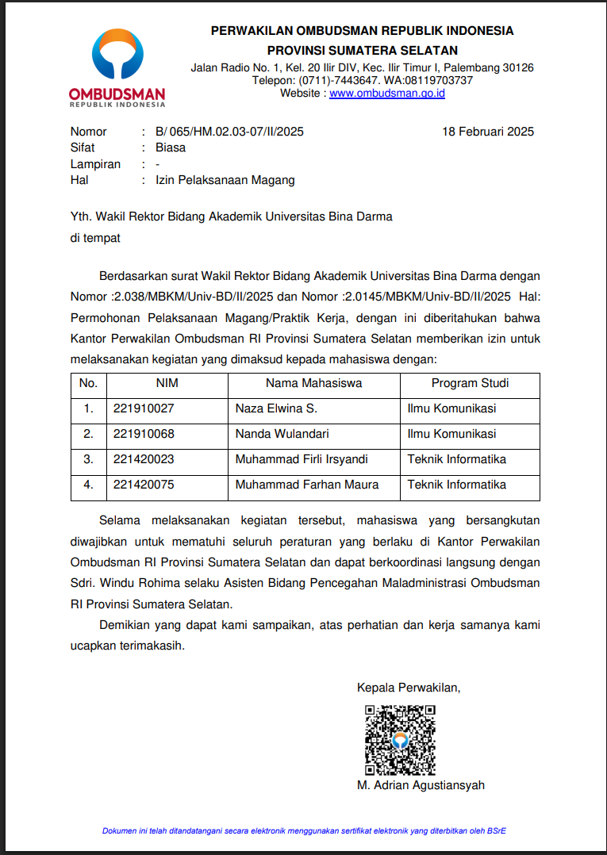

**Lampiran 15. Surat Tugas**

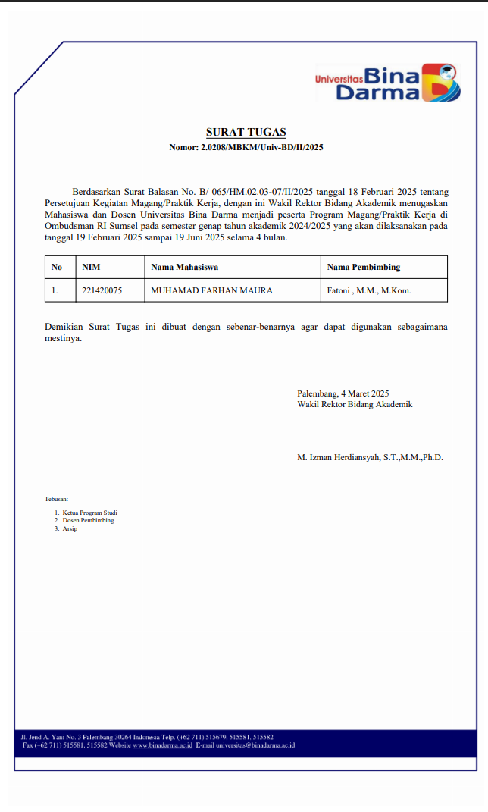

**Lampiran 16. Lembar Monitoring**

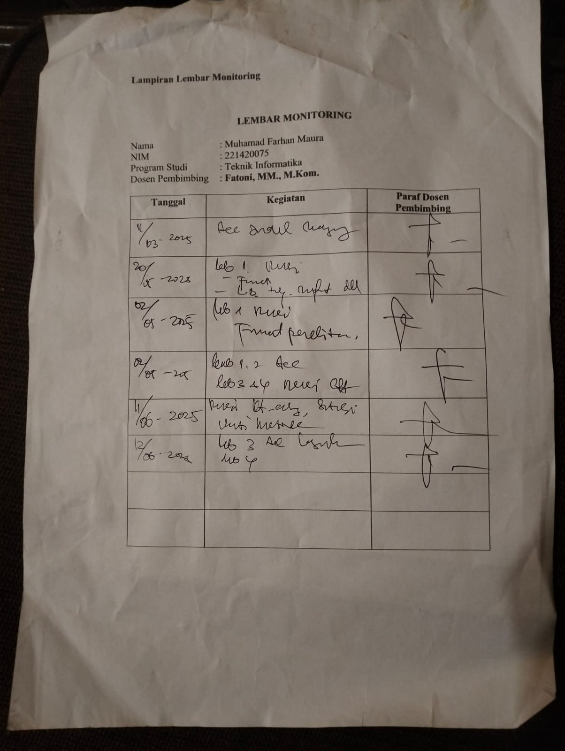

**Lampiran 17. Turnitin**

